




2023年度
部门决算公开文本

预算代码：446001
单位名称：承德市退役军人事务局（本级）

二〇二四年八月

目 录

第一部分 部门概况
一、部门职责
二、机构设置
第二部分 2023年度部门决算报表
一、收入支出决算总表
二、收入决算表
三、支出决算表
四、财政拨款收入支出决算总表
五、一般公共预算财政拨款支出决算表
六、一般公共预算财政拨款基本支出决算明细表
七、政府性基金预算财政拨款收入支出决算表
八、国有资本经营预算财政拨款支出决算表
九、财政拨款“三公”经费支出决算表
第三部分 2023年度部门决算情况说明
一、收入支出决算总体情况说明
二、收入决算情况说明
三、支出决算情况说明
四、财政拨款收入支出决算总体情况说明
五、财政拨款“三公” 经费支出决算情况说明
六、机关运行经费支出说明
七、政府采购支出说明
八、国有资产占用情况说明
九、预算绩效情况说明
十、其他需要说明的情况
第四部分 名词解释

第一部分 单位概况

一、单位职责

（一）贯彻执行国家、省思想政治、管理保障和安置优抚等工作政策法规。拟订全市退役军人思想政治、管理保障和安置优抚等地方性法规、政府规章草案和政策并组织实施，褒扬彰显退役军人为党、国家和人民牺牲奉献的精神风范和价值导向。
（二）负责全市军队转业干部、复员干部、离退休干部、退 役士兵、符合条件消防员和无军籍退休退职职工的移交安置工作以及自主择业、就业退役军人的服务管理工作。
（三）组织指导退役军人教育培训工作，协调扶持退役军人 和随军随调家属就业创业。
（四）会同有关部门制定全市退役军人特殊保障政策并组织 落实，指导落实企业中军队转业干部的解困政策。
（五）组织协调落实移交地方的离退休军人、符合条件的其他退役军人和无军籍退休退职职工的住房保障工作，以及退役军人医疗保障、社会保险等待遇保障工作。
（六）组织指导伤病残退役军人服务管理和抚恤工作。拟订有关退役军人医疗、疗养、养老等机构的规划政策并指导实施；承担不适宜继续服役的伤病残军人相关工作；组织指导军供服务保障工作。
（七）组织指导全市拥军优属工作。负责现役军人、退役军 人、军队文职人员、军属和符合条件的国家机关工作人员、人民 警察、参战民兵民工、消防员等全市优抚对象的优待、抚恤等工 作，组织落实国民党抗战老兵等有关人员优待政策。
（八）负责烈士及退役军人荣誉奖励、军人公墓管理维护、纪念活动等工作。依法承担英雄烈士保护相关工作，审核拟列入全国、省级和市级重点保护单位的烈士纪念建筑物名录，总结表彰和宣扬退役军人、退役军人工作单位和个人先进典型事迹。
（九）指导并监督检查退役军人相关法律法规和政策措施的落实，组织开展退役军人权益维护和有关人员的帮扶援助工作。
（十）完成市委、市政府交办的其他任务。

二、机构设置
从决算编报单位构成看，纳入2023年度本部门决算汇编范围的独立核算单位（以下简称“单位”）共 xx个，具体情况如下：
序号 | 单位名称 | 单位基本性质 | 经费形式
1 | 承德市退役军人事务局(本级) | 行政单位 | 财政拨款

第二部分

2023年度部门决算报表

收入支出决算总表
公开01表
编制部门（单位）：承德市退役军人事务局（本级） |  |  | 2023年度 |  | 金额单位：万元
收入 |  |  |  | 支出
项目 | 行次 | 决算数 |  | 项目 |  | 行次 | 决算数
栏次 |  | 1 |  | 栏次 |  |  | 2
一、一般公共预算财政拨款收入 | 1 | 1,277.19 |  | 一、一般公共服务支出 |  | 32
二、政府性基金预算财政拨款收入 | 2 |  |  | 二、外交支出 |  | 33
三、国有资本经营预算财政拨款收入 | 3 |  |  | 三、国防支出 |  | 34
四、上级补助收入 | 4 |  |  | 四、公共安全支出 |  | 35
五、事业收入 | 5 |  |  | 五、教育支出 |  | 36
六、经营收入 | 6 |  |  | 六、科学技术支出 |  | 37
七、附属单位上缴收入 | 7 |  |  | 七、文化旅游体育与传媒支出 |  | 38
八、其他收入 | 8 |  |  | 八、社会保障和就业支出 |  | 39 | 1,227.78
 | 9 |  |  | 九、卫生健康支出 |  | 40 | 19.16
 | 10 |  |  | 十、节能环保支出 |  | 41
 | 11 |  |  | 十一、城乡社区支出 |  | 42
 | 12 |  |  | 十二、农林水支出 |  | 43
 | 13 |  |  | 十三、交通运输支出 |  | 44
 | 14 |  |  | 十四、资源勘探工业信息等支出 |  | 45
 | 15 |  |  | 十五、商业服务业等支出 |  | 46
 | 16 |  |  | 十六、金融支出 |  | 47
 | 17 |  |  | 十七、援助其他地区支出 |  | 48
 | 18 |  |  | 十八、自然资源海洋气象等支出 |  | 49
 | 19 |  |  | 十九、住房保障支出 |  | 50 | 30.25
 | 20 |  |  | 二十、粮油物资储备支出 |  | 51
 | 21 |  |  | 二十一、国有资本经营预算支出 |  | 52
 | 22 |  |  | 二十二、灾害防治及应急管理支出 |  | 53
 | 23 |  |  | 二十三、其他支出 |  | 54
 | 24 |  |  | 二十四、债务还本支出 |  | 55
 | 25 |  |  | 二十五、债务付息支出 |  | 56
 | 26 |  |  | 二十六、抗疫特别国债安排的支出 |  | 57
本年收入合计 | 27 | 1,277.19 |  | 本年支出合计 |  | 58 | 1,277.19
使用非财政拨款结余（含专用结余） | 28 |  |  | 结余分配 |  | 59
年初结转和结余 | 29 | 10.63 |  | 年末结转和结余 |  | 60 | 10.63
 | 30 |  |  |  |  | 61
总计 | 31 | 1,287.82 |  | 总计 |  | 62 | 1,287.82
注：1.本表反映部门本年度的总收支和年末结转结余情况。2.本套报表金额转换时可能存在尾数误差。

收入决算表
公开02表
编制部门（单位）：承德市退役军人事务局（本级） |  |  | 2023年度 |  |  |  | 金额单位：万元
项目 |  | 本年收入合计 | 财政拨款收入 | 上级补助收入 | 事业收入 | 经营收入 |  | 附属单位上缴收入 | 其他收入
科目代码 | 科目名称
栏次 |  | 1 | 2 | 3 | 4 | 5 |  | 6 | 7
合计 |  | 1,277.19 | 1,277.19
208 | 社会保障和就业支出 | 1,227.78 | 1,227.78
20805 | 行政事业单位养老支出 | 47.53 | 47.53
2080501 | 行政单位离退休 | 10.09 | 10.09
2080505 | 机关事业单位基本养老保险缴费支出 | 37.44 | 37.44
20809 | 退役安置 | 156.84 | 156.84
2080904 | 退役士兵管理教育 | 51.36 | 51.36
2080905 | 军队转业干部安置 | 71.70 | 71.70
2080999 | 其他退役安置支出 | 33.78 | 33.78
20811 | 残疾人事业 | 2.41 | 2.41
2081101 | 行政运行 | 2.41 | 2.41
20828 | 退役军人管理事务 | 1,021.00 | 1,021.00
2082801 | 行政运行 | 345.96 | 345.96
2082802 | 一般行政管理事务 | 605.04 | 605.04
2082804 | 拥军优属 | 70.00 | 70.00
210 | 卫生健康支出 | 19.16 | 19.16
21011 | 行政事业单位医疗 | 16.28 | 16.28
2101101 | 行政单位医疗 | 14.26 | 14.26
2101103 | 公务员医疗补助 | 2.02 | 2.02
21014 | 优抚对象医疗 | 2.88 | 2.88
2101401 | 优抚对象医疗补助 | 2.88 | 2.88
221 | 住房保障支出 | 30.25 | 30.25
22102 | 住房改革支出 | 30.25 | 30.25
2210201 | 住房公积金 | 30.25 | 30.25
注：本表反映部门本年度取得的各项收入情况。

支出决算表
公开03表
编制部门（单位）：承德市退役军人事务局（本级） |  |  |  | 2023年度 |  |  | 金额单位：万元
项目 |  | 本年支出合计 | 基本支出 |  | 项目支出 | 上缴上级支出 |  | 经营支出 | 对附属单位补助支出
科目代码 | 科目名称
栏次 |  | 1 | 2 |  | 3 | 4 |  | 5 | 6
合计 |  | 1,277.19 | 429.05 |  | 848.14
208 | 社会保障和就业支出 | 1,227.78 | 382.53 |  | 845.26
20805 | 行政事业单位养老支出 | 47.53 | 47.53
2080501 | 行政单位离退休 | 10.09 | 10.09
2080505 | 机关事业单位基本养老保险缴费支出 | 37.44 | 37.44
20809 | 退役安置 | 156.84 |  |  | 156.84
2080904 | 退役士兵管理教育 | 51.36 |  |  | 51.36
2080905 | 军队转业干部安置 | 71.70 |  |  | 71.70
2080999 | 其他退役安置支出 | 33.78 |  |  | 33.78
20811 | 残疾人事业 | 2.41 | 2.41
2081101 | 行政运行 | 2.41 | 2.41
20828 | 退役军人管理事务 | 1,021.00 | 332.58 |  | 688.42
2082801 | 行政运行 | 345.96 | 332.58 |  | 13.38
2082802 | 一般行政管理事务 | 605.04 |  |  | 605.04
2082804 | 拥军优属 | 70.00 |  |  | 70.00
210 | 卫生健康支出 | 19.16 | 16.28 |  | 2.88
21011 | 行政事业单位医疗 | 16.28 | 16.28
2101101 | 行政单位医疗 | 14.26 | 14.26
2101103 | 公务员医疗补助 | 2.02 | 2.02
21014 | 优抚对象医疗 | 2.88 |  |  | 2.88
2101401 | 优抚对象医疗补助 | 2.88 |  |  | 2.88
221 | 住房保障支出 | 30.25 | 30.25
22102 | 住房改革支出 | 30.25 | 30.25
2210201 | 住房公积金 | 30.25 | 30.25
注：本表反映部门本年度各项支出情况。

财政拨款收入支出决算总表
公开04表
编制部门（单位）：承德市退役军人事务局（本级） |  |  |  | 2023年度 |  |  | 金额单位：万元
收入 |  |  | 支出
项 目 | 行次 | 金额 | 项目 |  | 行次 | 合计 |  | 一般公共预算财政拨款 | 政府性基金预算财政拨款 | 国有资本经营预算财政拨款
栏 次 |  | 1 | 栏 次 |  |  | 2 |  | 3 | 4 | 5
一、一般公共预算财政拨款 | 1 | 1,277.19 | 一、一般公共服务支出 |  | 33
二、政府性基金预算财政拨款 | 2 |  | 二、外交支出 |  | 34
三、国有资本经营预算财政拨款 | 3 |  | 三、国防支出 |  | 35
 | 4 |  | 四、公共安全支出 |  | 36
 | 5 |  | 五、教育支出 |  | 37
 | 6 |  | 六、科学技术支出 |  | 38
 | 7 |  | 七、文化旅游体育与传媒支出 |  | 39
 | 8 |  | 八、社会保障和就业支出 |  | 40 | 1,227.78 |  | 1,227.78
 | 9 |  | 九、卫生健康支出 |  | 41 | 19.16 |  | 19.16
 | 10 |  | 十、节能环保支出 |  | 42
 | 11 |  | 十一、城乡社区支出 |  | 43
 | 12 |  | 十二、农林水支出 |  | 44
 | 13 |  | 十三、交通运输支出 |  | 45
 | 14 |  | 十四、资源勘探工业信息等支出 |  | 46
 | 15 |  | 十五、商业服务业等支出 |  | 47
 | 16 |  | 十六、金融支出 |  | 48
 | 17 |  | 十七、援助其他地区支出 |  | 49
 | 18 |  | 十八、自然资源海洋气象等支出 |  | 50
 | 19 |  | 十九、住房保障支出 |  | 51 | 30.25 |  | 30.25
 | 20 |  | 二十、粮油物资储备支出 |  | 52
 | 21 |  | 二十一、国有资本经营预算支出 |  | 53
 | 22 |  | 二十二、灾害防治及应急管理支出 |  | 54
 | 23 |  | 二十三、其他支出 |  | 55
 | 24 |  | 二十四、债务还本支出 |  | 56
 | 25 |  | 二十五、债务付息支出 |  | 57
 | 26 |  | 二十六、抗疫特别国债安排的支出 |  | 58
本年收入合计 | 27 | 1,277.19 | 本年支出合计 |  | 59 | 1,277.19 |  | 1,277.19
年初财政拨款结转和结余 | 28 | 10.63 | 年末财政拨款结转和结余 |  | 60 | 10.63 |  | 10.63
一、一般公共预算财政拨款 | 29 | 10.63 |  |  | 61
二、政府性基金预算财政拨款 | 30 |  |  |  | 62
三、国有资本经营预算财政拨款 | 31 |  |  |  | 63
总计 | 32 | 1,287.82 | 总计 |  | 64 | 1,287.82 |  | 1,287.82
注：本表反映部门本年度一般公共预算财政拨款、政府性基金预算财政拨款和国有资本经营预算财政拨款的总收支和年末结转结余情况。

一般公共预算财政拨款支出决算表
公开05表
编制部门（单位）：承德市退役军人事务局（本级） |  |  | 2023年度 |  | 金额单位：万元
项目 |  | 本年支出
科目代码 | 科目名称 | 小计 |  | 基本支出 |  | 项目支出
栏次 |  | 1 |  | 2 |  | 3
合计 |  | 1,277.19 |  | 429.05 |  | 848.14
208 | 社会保障和就业支出 | 1,227.78 |  | 382.53 |  | 845.26
20805 | 行政事业单位养老支出 | 47.53 |  | 47.53
2080501 | 行政单位离退休 | 10.09 |  | 10.09
2080505 | 机关事业单位基本养老保险缴费支出 | 37.44 |  | 37.44
20809 | 退役安置 | 156.84 |  |  |  | 156.84
2080904 | 退役士兵管理教育 | 51.36 |  |  |  | 51.36
2080905 | 军队转业干部安置 | 71.70 |  |  |  | 71.70
2080999 | 其他退役安置支出 | 33.78 |  |  |  | 33.78
20811 | 残疾人事业 | 2.41 |  | 2.41
2081101 | 行政运行 | 2.41 |  | 2.41
20828 | 退役军人管理事务 | 1,021.00 |  | 332.58 |  | 688.42
2082801 | 行政运行 | 345.96 |  | 332.58 |  | 13.38
2082802 | 一般行政管理事务 | 605.04 |  |  |  | 605.04
2082804 | 拥军优属 | 70.00 |  |  |  | 70.00
210 | 卫生健康支出 | 19.16 |  | 16.28 |  | 2.88
21011 | 行政事业单位医疗 | 16.28 |  | 16.28
2101101 | 行政单位医疗 | 14.26 |  | 14.26
2101103 | 公务员医疗补助 | 2.02 |  | 2.02
21014 | 优抚对象医疗 | 2.88 |  |  |  | 2.88
2101401 | 优抚对象医疗补助 | 2.88 |  |  |  | 2.88
221 | 住房保障支出 | 30.25 |  | 30.25
22102 | 住房改革支出 | 30.25 |  | 30.25
2210201 | 住房公积金 | 30.25 |  | 30.25
注：本表反映部门本年度一般公共预算财政拨款支出情况。

一般公共预算财政拨款基本支出决算表
公开06表
编制部门（单位）：承德市退役军人事务局（本级） |  |  |  |  | 2023年度 |  | 金额单位：万元
人员经费 |  |  | 公用经费
科目代码 | 科目名称 | 金额 | 科目代码 | 科目名称 |  | 金额 |  | 科目代码 | 科目名称 | 金额
301 | 工资福利支出 | 372.68 | 302 | 商品和服务支出 |  | 46.46 |  | 307 | 债务利息及费用支出
30101 | 基本工资 | 143.37 | 30201 | 办公费 |  | 4.03 |  | 30701 | 国内债务付息
30102 | 津贴补贴 | 95.30 | 30202 | 印刷费 |  |  |  | 30702 | 国外债务付息
30103 | 奖金 | 46.47 | 30203 | 咨询费 |  |  |  | 310 | 资本性支出
30106 | 伙食补助费 |  | 30204 | 手续费 |  |  |  | 31001 | 房屋建筑物购建
30107 | 绩效工资 |  | 30205 | 水费 |  |  |  | 31002 | 办公设备购置
30108 | 机关事业单位基本养老保险缴费 | 37.44 | 30206 | 电费 |  |  |  | 31003 | 专用设备购置
30109 | 职业年金缴费 |  | 30207 | 邮电费 |  | 12.86 |  | 31005 | 基础设施建设
30110 | 职工基本医疗保险缴费 | 13.74 | 30208 | 取暖费 |  |  |  | 31006 | 大型修缮
30111 | 公务员医疗补助缴费 | 2.02 | 30209 | 物业管理费 |  |  |  | 31007 | 信息网络及软件购置更新
30112 | 其他社会保障缴费 | 4.09 | 30211 | 差旅费 |  | 3.67 |  | 31008 | 物资储备
30113 | 住房公积金 | 30.25 | 30212 | 因公出国（境）费用 |  |  |  | 31009 | 土地补偿
30114 | 医疗费 |  | 30213 | 维修（护）费 |  |  |  | 31010 | 安置补助
30199 | 其他工资福利支出 |  | 30214 | 租赁费 |  |  |  | 31011 | 地上附着物和青苗补偿
303 | 对个人和家庭的补助 | 9.91 | 30215 | 会议费 |  |  |  | 31012 | 拆迁补偿
30301 | 离休费 |  | 30216 | 培训费 |  |  |  | 31013 | 公务用车购置
30302 | 退休费 | 4.51 | 30217 | 公务接待费 |  | 0.21 |  | 31019 | 其他交通工具购置
30303 | 退职（役）费 |  | 30218 | 专用材料费 |  |  |  | 31021 | 文物和陈列品购置
30304 | 抚恤金 |  | 30224 | 被装购置费 |  |  |  | 31022 | 无形资产购置
30305 | 生活补助 |  | 30225 | 专用燃料费 |  |  |  | 31099 | 其他资本性支出
30306 | 救济费 |  | 30226 | 劳务费 |  |  |  | 312 | 对企业补助
30307 | 医疗费补助 |  | 30227 | 委托业务费 |  |  |  | 31201 | 资本金注入
30308 | 助学金 |  | 30228 | 工会经费 |  | 1.47 |  | 31203 | 政府投资基金股权投资
30309 | 奖励金 | 5.40 | 30229 | 福利费 |  | 2.96 |  | 31204 | 费用补贴
30310 | 个人农业生产补贴 |  | 30231 | 公务用车运行维护费 |  | 0.63 |  | 31205 | 利息补贴
30311 | 代缴社会保险费 |  | 30239 | 其他交通费用 |  | 20.26 |  | 31299 | 其他对企业补助
30399 | 其他对个人和家庭的补助 |  | 30240 | 税金及附加费用 |  |  |  | 399 | 其他支出
 |  |  | 30299 | 其他商品和服务支出 |  | 0.38 |  | 39907 | 国家赔偿费用支出
 |  |  |  |  |  |  |  | 39908 | 对民间非营利组织和群众性自治组织补贴
 |  |  |  |  |  |  |  | 39909 | 经常性赠与
 |  |  |  |  |  |  |  | 39910 | 资本性赠与
 |  |  |  |  |  |  |  | 39999 | 其他支出
人员经费合计 |  | 382.59 | 公用经费合计 |  |  |  |  |  |  | 46.46
注：本表反映部门本年度一般公共预算财政拨款基本支出明细情况。

政府性基金预算财政拨款收入支出决算表
公开07表
编制部门（单位）：承德市退役军人事务局（本级） |  |  | 2023年度 |  |  | 金额单位：万元
项目 |  | 年初结转和结余 | 本年收入 | 本年支出 |  |  |  | 年末结转和结余
科目代码 | 科目名称 |  |  | 小计 | 基本支出 |  | 项目支出
栏次 |  | 1 | 2 | 3 | 4 |  | 5 | 6
合计
注：本表反映部门本年度政府性基金预算财政拨款收入、支出及结转和结余情况。（如无相关数据，则需注明空表列示）

国有资本经营预算财政拨款支出决算表
公开08表
编制部门（单位）：承德市退役军人事务局（本级） |  | 2023年度 |  |  |  | 金额单位：万元
项目 |  |  | 本年支出
科目代码 | 科目名称 |  | 合计 |  | 基本支出 |  |  | 项目支出
栏次 |  |  | 1 | 2 |  |  | 3
合计
注：本表反映部门本年度国有资本经营预算财政拨款支出情况。（如无相关数据，则需注明空表列示）

财政拨款“三公”经费支出决算表
公开09表
编制部门（单位）：承德市退役军人事务局（本级） |  |  |  |  | 2023年度 |  |  | 金额单位：万元
预算数 |  |  |  |  |  |  | 决算数
合计 | 因公出国（境）费 | 公务用车购置及运行维护费 |  |  |  | 公务接待费 | 合计 |  | 因公出国（境）费 | 公务用车购置及运行维护费 |  |  | 公务接待费
 |  | 小计 | 公务用车购置费 | 公务用车运行维护费 |  |  |  |  |  | 小计 | 公务用车购置费 | 公务用车运行维护费
1 | 2 | 3 | 4 | 5 |  | 6 | 7 |  | 8 | 9 | 10 | 11 | 12
0.91 |  | 0.70 |  | 0.70 |  | 0.21 | 0.84 |  |  | 0.63 |  | 0.63 | 0.21
注：本表反映部门本年度财政拨款“三公”经费支出预决算情况。其中：预算数为“三公”经费全年预算数，反映按规定程序调整后的预算数；决算数是包括当年财政拨款和以前年度结转资金安排的实际支出。

第三部分

2023年度部门决算情况说明

一、收入支出决算总体情况说明
本单位2023年度收、支总计（含结转和结余）1,287.82万元。与2022年度决算相比，收支各减少365.56万元，下降22%，主要原因是社会保障和就业支出减少。

二、收入决算情况说明
本单位2023年度本年收入合计1,277.19万元，其中：财政拨款收入1,277.19万元，占100%。

三、支出决算情况说明
本单位2023年度本年支出合计1,277.19万元，其中：基本支出429.05万元，占33.59%；项目支出848.14万元，占66.41%。

四、财政拨款收入支出决算总体情况说明

（一）财政拨款收支与2022年度决算对比情况
本单位2023年度财政拨款本年收入1,277.19万元,比上年增加21.5万元，增长1.68%，主要是财政拨付困难企业军转干部工资增加和行政单位离退休人员增加；本年支出 1,277.19万元，比上年减少25.16万元，降低1.93%，主要是退休人员增加，人员工资支出减少。具体情况如下：
1. 一般公共预算财政拨款本年收入1,277.19万元,比上年增加21.5万元，主要是财政拨付困难企业军转干部工资增加和行政单位离退休人员增加；本年支出 1,277.19万元，比上年减少25.16万元，降低1.93%，主要是退休人员增加，人员工资支出减少。
2. 政府性基金预算财政拨款本年收入0万元，与上年持平；本年支出0万元，与上年持平。
3. 国有资本经营预算财政拨款本年收入0万元，与上年持平；本年支出0万元，与上年持平。
（二）财政拨款收支与年初预算数对比情况
本单位2023年度财政拨款本年收入1,277.19万元，完成年初预算的105.77%，比年初预算增加69.73万元，决算数大于预算数主要原因是财政拨付困难企业军转干部工资增加和行政单位离退休人员增加；本年支出1,277.19万元，完成年初预算的103.93%，比年初预算增加48.35万元，决算数大于预算数主要原因是退休人员增加及财政拨付困难企业军转干部工资增加。具体情况如下：
- 一般公共预算财政拨款本年收入1,277.19万元，完成年初预算的 105.77%，比年初预算增加69.73万元，主要原因是财政拨付困难企业军转干部工资增加和行政单位离退休人员增加；本年支出1,277.19万元，完成年初预算的103.93%，比年初预算增加48.35万元，决算数大于预算数主要原因是退休人员增加及财政拨付困难企业军转干部工资增加。
2. 本年度无政府性基金预算财政拨款收支及预算。
3. 本年度无国有资本经营预算财政拨款收支及预算。

（三）财政拨款支出决算结构情况
2023年度财政拨款支出1,277.19万元，主要用于以下方面：社会保障和就业 （类）支出1,227.78万元，占96.13%；卫生健康（类）支出19.16万元，占1.5%；住房保障（类）支出30.25万元，占2.37%。
- 一般公共预算基本支出决算情况说明

2023年度财政拨款基本支出429.05万元，其中：
人员经费382.59万元，主要包括基本工资143.37万元、津贴补贴95.30万元、奖金46.47万元、机关事业部门基本养老保险缴费37.44万元、职工基本医疗保险缴费13.74万元、公务员医疗补助缴费2.02万元、住房公积金30.25万元、医疗费、其他社会保障缴费4.09万元、退休费4.51万元、奖励金5.4万元。
公用经费46.46万元，主要包括办公费4.03万元、邮电费12.86万元、差旅费3.67万元、公务接待费0.21万元、工会经费1.47、福利费2.96万元、公务用车运行维护费0.63、其他交通费用20.26万元、其他商品和服务支出0.38。

五、财政拨款“三公” 经费支出决算情况说明

（一）“三公”经费财政拨款支出决算总体情况说明
本单位2023年度“三公”经费财政拨款支出预算为0.91万元，支出决算为 0.84万元，完成预算的 91.96%，较预算减少0.07万元，降低7.7%，主要是我单位厉行节约，严格控制公务用车通行费用；较2022年度决算减少18.55万元，降低96.77%，主要是我单位厉行节约，严格控制公务用车购置费用。
（二）“三公”经费财政拨款支出决算具体情况说明
1.因公出国（境）费支出情况。本部门2023年度因公出国 （境）费支出预算为 0 万元，支出决算 0 万元，完成预算的 0%。其中因公出国（境）团组 0 个、共 0 人、参加其他单位组织的因公出国（境）团组 0 个、共 0 人/无本单位组织的出国（境）团组。
2.公务用车购置及运行维护费支出情况。本单位2023年度公务用车购置及运行维护费预算为0.7万元，支出决算 0.63万元，完成预算的89.87%,较预算减少0.07万元，降低10%,主要是我单位厉行节约，严格控制公务用车通行费用；较上年减少18.55万元，降低96.77%，主要是我单位厉行节约，严格控制公务用车购置费用。其中：
公务用车购置费支出0万元：本单位2023年度公务用车购置量0辆，发生“公务用车购置”经费支出 0万元。
公务用车运行维护费支出0.63万元：本单位2023年度单位公务用车保有量1辆，发生运行维护费支出0.63万元。公车运行维护费支出较预算减少0.07万元，降低10%,主要是我单位厉行节约，严格控制公务用车通行费用；较上年减少18.55万元，降低96.77%，主要是我单位厉行节约，严格控制公务用车购置费用。
3.公务接待费。本单位2023年度公务接待费支出预算为0.21万元，支出决算0.21万元，完成预算的100%。公务接待费支出较预算持平。本年度共发生公务接待5批次、16人次。

六、机关运行经费支出说明
本单位2023年度机关运行经费支出46.46万元，较2022年度减少2.91万元，降低5.89%。主要原因是我单位立行勤俭节约，严控办公支出。
七、政府采购支出说明
本单位2023年度政府采购支出总额50万元，从采购类型来看，政府采购服务支出50万元。授予中小企业合同金额50万元，占政府采购支出总额的100%，其中授予小微企业合同金额50万元，占政府采购支出总额的100%。
八、国有资产占用情况说明
截至2023年12月31日，本单位共有车辆1辆，与上年持平。其中，应急保障用车1辆。单位价值100万元（含）以上设备（不含车辆）0台（套）。

九、预算绩效情况说明
（一）预算绩效管理工作开展情况
根据预算绩效管理要求，本单位组织对2023年度一般公共预算项目支出全面开展绩效自评，其中，一级项目6个，共涉及资金1030.29万元，占一般公共预算项目支出总额的86.52%。
组织对“2023年度设备购置经费项目”“2023年度涉核退役人员健康体检经费项目”等20个项目开展了部门评价，涉及一般公共预算支出1190.75万元。

（二）部门决算中项目绩效自评结果（如有）
本单位在今年部门决算公开中反映 2023年度设备购置经费项目及 2023年度涉核退役人员健康体检经费项目等20个项目绩效自评结果。
2023年度设备购置经费项目绩效自评情况：根据年初设定的绩效目标，2023年度设备购置经费项目绩效自评得分为100分（绩效自评表附后）。全年预算数为5.85万元，执行数为5.85万元，完成预算的100%。项目绩效目标完成情况：完成了年初设定的各项绩效目标，完成质量较好，项目资金做到专款专用，项目实施及时，切实保障了退役军人服务的日常工作顺利开展，未发现问题。
2023年度涉核退役人员健康体检经费项目绩效自评情况：根据年初设定的绩效目标，2023年度涉核退役人员健康体检经费项目绩效自评得分为99.8分（绩效自评表附后）。全年预算数为2.94万元，执行数为2.88万元，完成预算的98%。项目绩效目标完成情况：完成了年初设定的各项绩效目标，完成质量较好，项目资金做到专款专用，项目实施及时，切实保障了退役军人服务的日常工作顺利开展，未发现问题。
2023年度自主择业军转干部医疗保险、取暖费、独生子女费等政策性补贴项目绩效自评情况：根据年初设定的绩效目标，2023年度自主择业军转干部医疗保险、取暖费、独生子女费等政策性补贴项目绩效自评得分为99.5分（绩效自评表附后）。全年预算数为558.5万元，执行数为532.43万元，完成预算的95%。项目绩效目标完成情况：完成了年初设定的各项绩效目标，完成质量较好，项目资金做到专款专用，项目实施及时，切实保障了退役军人服务的日常工作顺利开展，未发现问题。
2023年度退役军人就业创业（含招聘会和培训）专项项目绩效自评情况：根据年初设定的绩效目标，2023年度退役军人就业创业（含招聘会和培训）专项项目绩效自评得分为100分（绩效自评表附后）。全年预算数为50万元，执行数为49.86万元，完成预算的100%。项目绩效目标完成情况：完成了年初设定的各项绩效目标，完成质量较好，项目资金做到专款专用，项目实施及时，切实保障了退役军人服务的日常工作顺利开展，未发现问题。
2022年中央财政军队转业干部补助经费（第一批）项目绩效自评情况：根据年初设定的绩效目标，2022年中央财政军队转业干部补助经费（第一批）项目绩效自评得分为100分（绩效自评表附后）。全年预算数为3.29万元，执行数为3.29万元，完成预算的100%。项目绩效目标完成情况：完成了年初设定的各项绩效目标，完成质量较好，项目资金做到专款专用，项目实施及时，切实保障了退役军人服务的日常工作顺利开展，未发现问题。
2023年密码设备购置经费项目绩效自评情况：根据年初设定的绩效目标，2023年密码设备购置经费项目绩效自评得分为100分（绩效自评表附后）。全年预算数为9.5万元，执行数为9.5万元，完成预算的100%。项目绩效目标完成情况：完成了年初设定的各项绩效目标，完成质量较好，项目资金做到专款专用，项目实施及时，切实保障了退役军人服务的日常工作顺利开展，未发现问题。
2023年第三批中央财政退役安置补助经费（退役士兵待安置期管理教育）项目绩效自评情况：根据年初设定的绩效目标，2023年第三批中央财政退役安置补助经费（退役士兵待安置期管理教育）项目绩效自评得分为100分（绩效自评表附后）。全年预算数为1.32万元，执行数为1.32万元，完成预算的100%。项目绩效目标完成情况：完成了年初设定的各项绩效目标，完成质量较好，项目资金做到专款专用，项目实施及时，切实保障了退役军人服务的日常工作顺利开展，未发现问题。
2023年度保安和后勤服务补助项目绩效自评情况：根据年初设定的绩效目标，2023年度保安和后勤服务补助项目绩效自评得分为100分（绩效自评表附后）。全年预算数为6.84万元，执行数为6.84万元，完成预算的100%。项目绩效目标完成情况：完成了年初设定的各项绩效目标，完成质量较好，项目资金做到专款专用，项目实施及时，切实保障了退役军人服务的日常工作顺利开展，未发现问题。
2023年度双拥慰问及工作专项项目绩效自评情况：根据年初设定的绩效目标，2023年度双拥慰问及工作专项项目绩效自评得分为100分（绩效自评表附后）。全年预算数为70万元，执行数为70万元，完成预算的100%。项目绩效目标完成情况：完成了年初设定的各项绩效目标，完成质量较好，项目资金做到专款专用，项目实施及时，切实保障了退役军人服务的日常工作顺利开展，未发现问题。
2023年度退役军人事务信息化系统建设服务费项目绩效自评情况：根据年初设定的绩效目标，2023年度退役军人事务信息化系统建设服务费项目绩效自评得分为100分（绩效自评表附后）。全年预算数为6.54万元，执行数为6.54万元，完成预算的100%。项目绩效目标完成情况：完成了年初设定的各项绩效目标，完成质量较好，项目资金做到专款专用，项目实施及时，切实保障了退役军人服务的日常工作顺利开展，未发现问题。
中央财政军队转业干部补助经费（2022年结转）项目绩效自评情况：根据年初设定的绩效目标，中央财政军队转业干部补助经费（2022年结转）项目绩效自评得分为98.3分（绩效自评表附后）。全年预算数为24.74万元，执行数为20.45万元，完成预算的83%。项目绩效目标完成情况：完成了年初设定的各项绩效目标，完成质量较好，项目资金做到专款专用，项目实施及时，切实保障了退役军人服务的日常工作顺利开展，未发现问题。
2023年省属困难企业离休干部医疗统筹金项目绩效自评情况：根据年初设定的绩效目标，2023年省属困难企业离休干部医疗统筹金项目绩效自评得分为100分（绩效自评表附后）。全年预算数为156万元，执行数为156万元，完成预算的83%。项目绩效目标完成情况：完成了年初设定的各项绩效目标，完成质量较好，项目资金做到专款专用，项目实施及时，切实保障了退役军人服务的日常工作顺利开展，未发现问题。
2023年省级财政困难企业军转干部生活困难补助项目绩效自评情况：根据年初设定的绩效目标，2023年省级财政困难企业军转干部生活困难补助项目绩效自评得分为100分（绩效自评表附后）。全年预算数为104万元，执行数为104万元，完成预算的100%。项目绩效目标完成情况：完成了年初设定的各项绩效目标，完成质量较好，项目资金做到专款专用，项目实施及时，切实保障了退役军人服务的日常工作顺利开展，未发现问题。
2023年中央财政困难企业军转干部生活困难补助项目绩效自评情况：根据年初设定的绩效目标，2023年中央财政困难企业军转干部生活困难补助项目绩效自评得分为100分（绩效自评表附后）。全年预算数为118万元，执行数为118万元，完成预算的100%。项目绩效目标完成情况：完成了年初设定的各项绩效目标，完成质量较好，项目资金做到专款专用，项目实施及时，切实保障了退役军人服务的日常工作顺利开展，未发现问题。
退役军人安置等专项项目资金绩效自评情况：根据年初设定的绩效目标，退役军人安置等专项项目绩效自评得分为99.9分（绩效自评表附后）。全年预算数为20万元，执行数为19.81万元，完成预算的99%。项目绩效目标完成情况：完成了年初设定的各项绩效目标，完成质量较好，项目资金做到专款专用，项目实施及时，切实保障了退役军人服务的日常工作顺利开展，未发现问题。
2023年第二批中央财政军队转业干部补助经费项目（自主择业军转干部）资金绩效自评情况：根据年初设定的绩效目标，2023年第二批中央财政军队转业干部补助经费项目（自主择业军转干部）绩效自评得分为100分（绩效自评表附后）。全年预算数为1.08万元，执行数为1.08万元，完成预算的100%。项目绩效目标完成情况：完成了年初设定的各项绩效目标，完成质量较好，项目资金做到专款专用，项目实施及时，切实保障了退役军人服务的日常工作顺利开展，未发现问题。
2023年第一批中央财政军队转业干部补助经费（逐月领取退役金）绩效自评情况：根据年初设定的绩效目标，2023年第一批中央财政军队转业干部补助经费（逐月领取退役金）绩效自评得分为100分（绩效自评表附后）。全年预算数为18.51万元，执行数为18.51万元，完成预算的100%。项目绩效目标完成情况：完成了年初设定的各项绩效目标，完成质量较好，项目资金做到专款专用，项目实施及时，切实保障了退役军人服务的日常工作顺利开展，未发现问题。
2023年省级财政自主择业军队转业干部管理工作经费项目绩效自评情况：根据年初设定的绩效目标，2023年省级财政自主择业军队转业干部管理工作经费项目绩效自评得分为99.9分（绩效自评表附后）。全年预算数为6.86万元，执行数为6.8万元，完成预算的99%。项目绩效目标完成情况：完成了年初设定的各项绩效目标，完成质量较好，项目资金做到专款专用，项目实施及时，切实保障了退役军人服务的日常工作顺利开展，未发现问题。
2023年中央财政军队转业干部补助经费项目绩效自评情况：根据年初设定的绩效目标，2023年中央财政军队转业干部补助经费项目绩效自评得分为99.6分（绩效自评表附后）。全年预算数为21.2万元，执行数为20.25万元，完成预算的96%。项目绩效目标完成情况：完成了年初设定的各项绩效目标，完成质量较好，项目资金做到专款专用，项目实施及时，切实保障了退役军人服务的日常工作顺利开展，未发现问题。
2023年度北京信访值班专项经费项目绩效自评情况：根据年初设定的绩效目标，2023年度北京信访值班专项经费项目绩效自评得分为99.3分（绩效自评表附后）。全年预算数为40万元，执行数为37.34万元，完成预算的93%。项目绩效目标完成情况：完成了年初设定的各项绩效目标，完成质量较好，项目资金做到专款专用，项目实施及时，切实保障了退役军人服务的日常工作顺利开展，未发现问题。
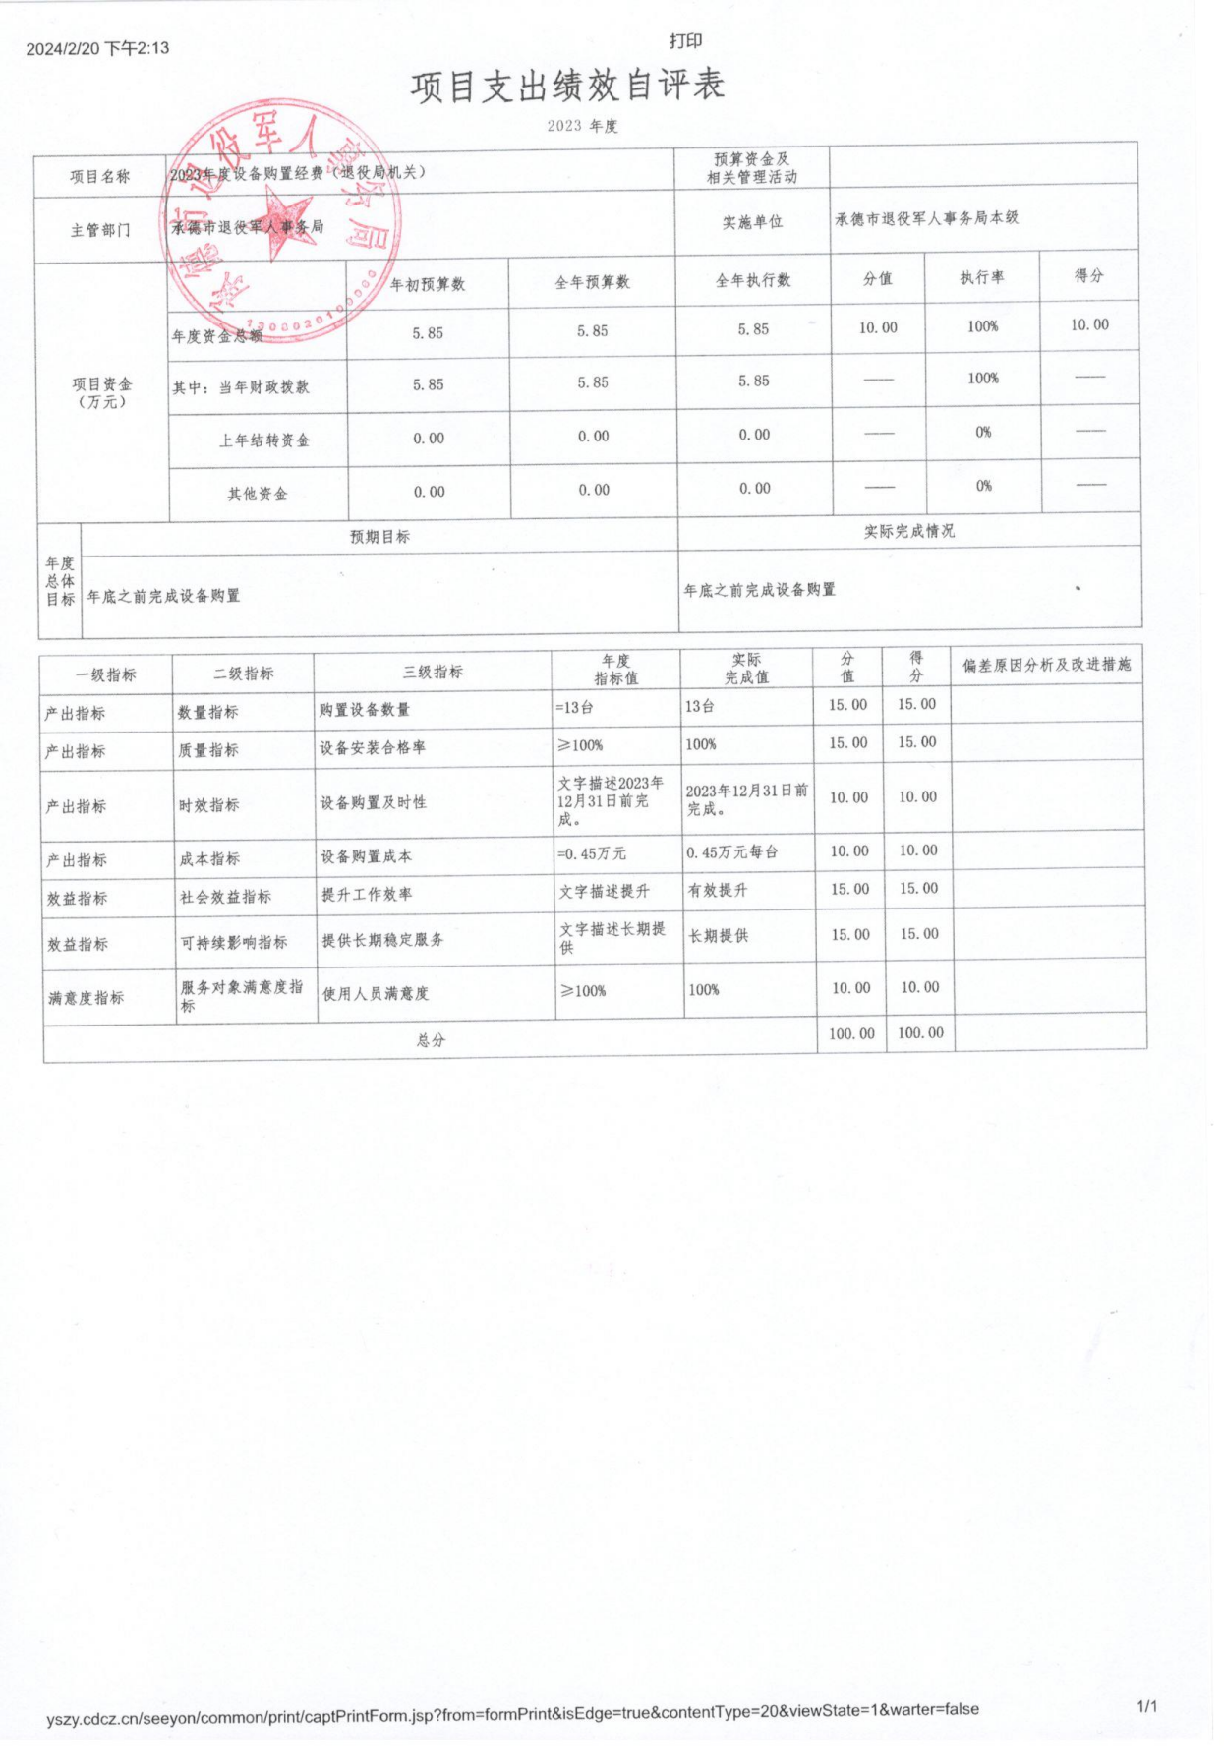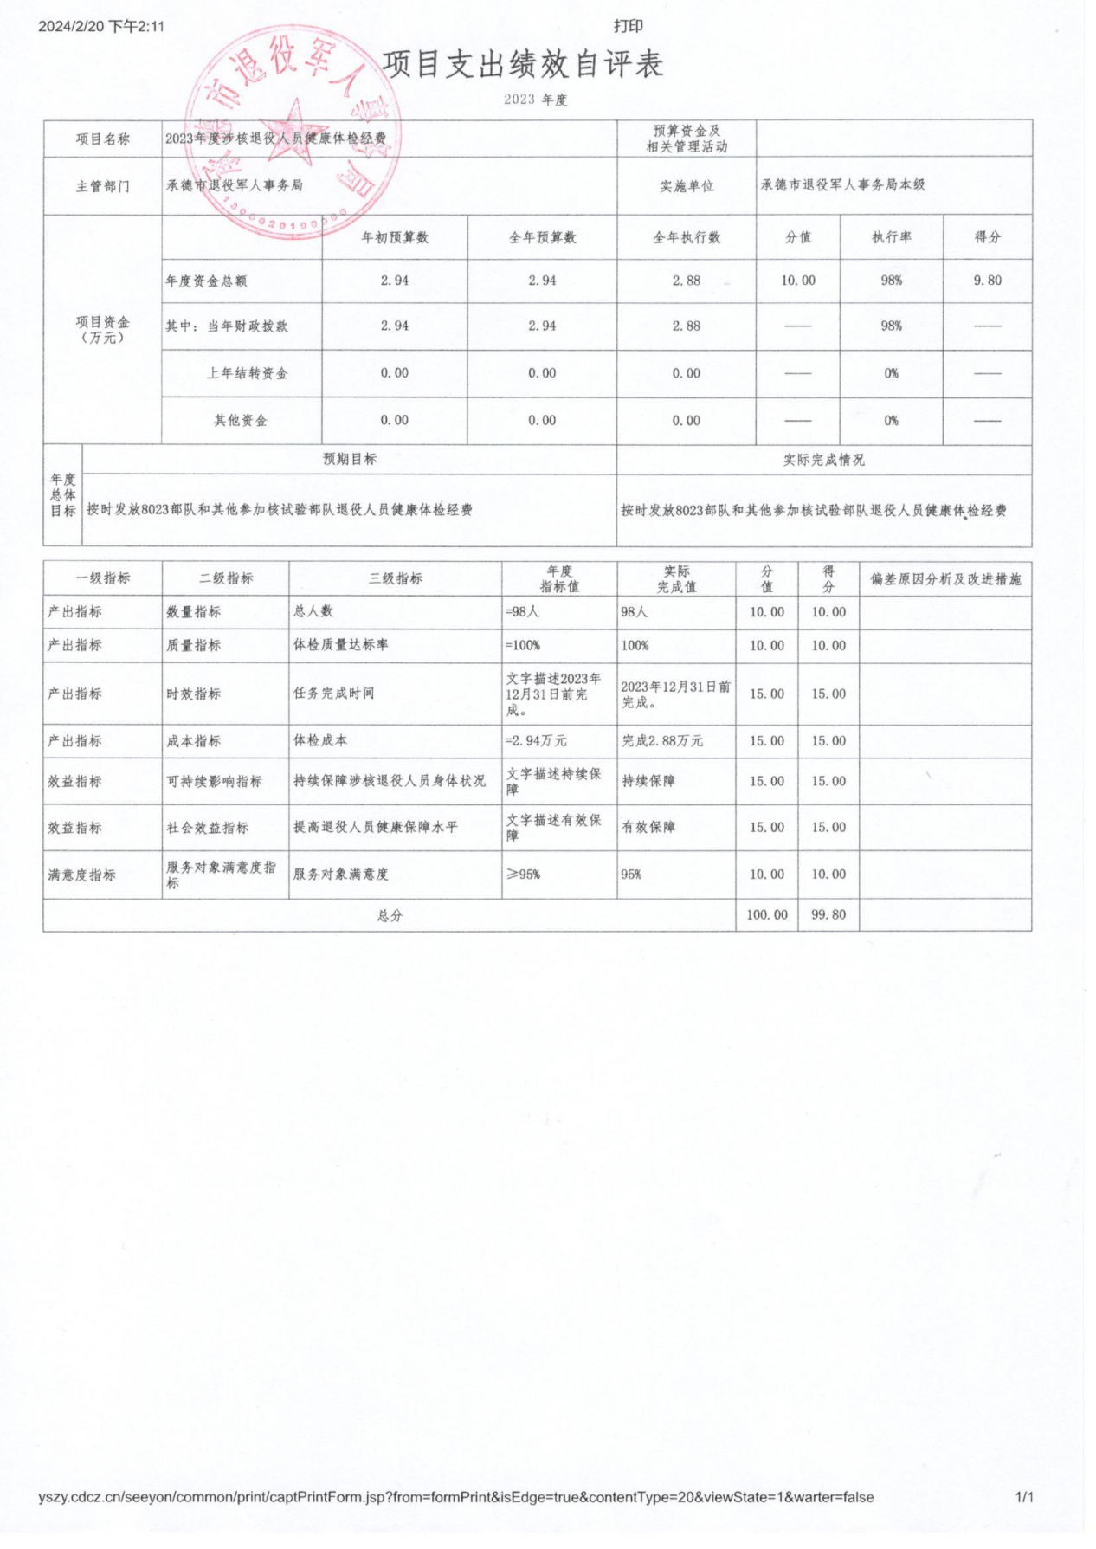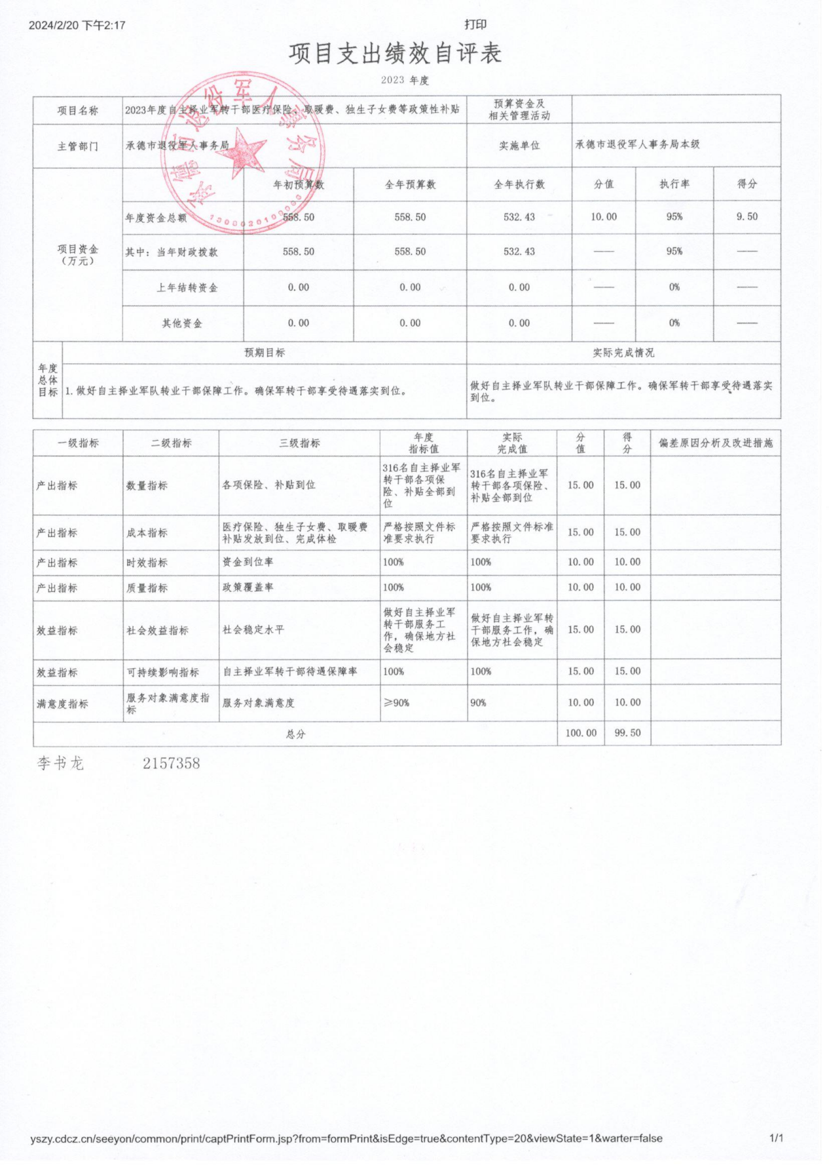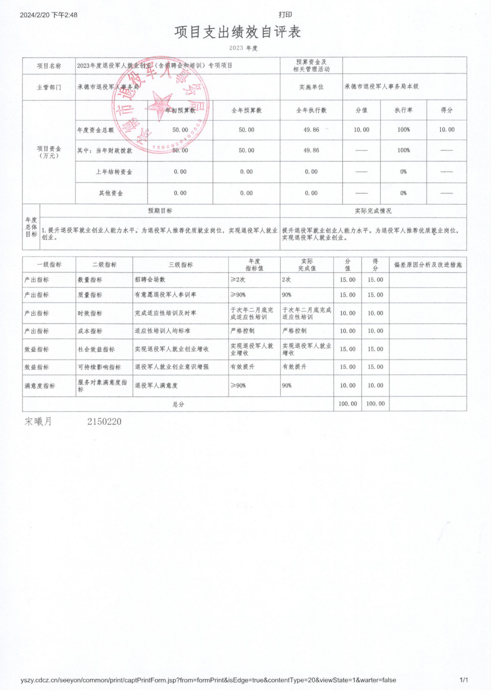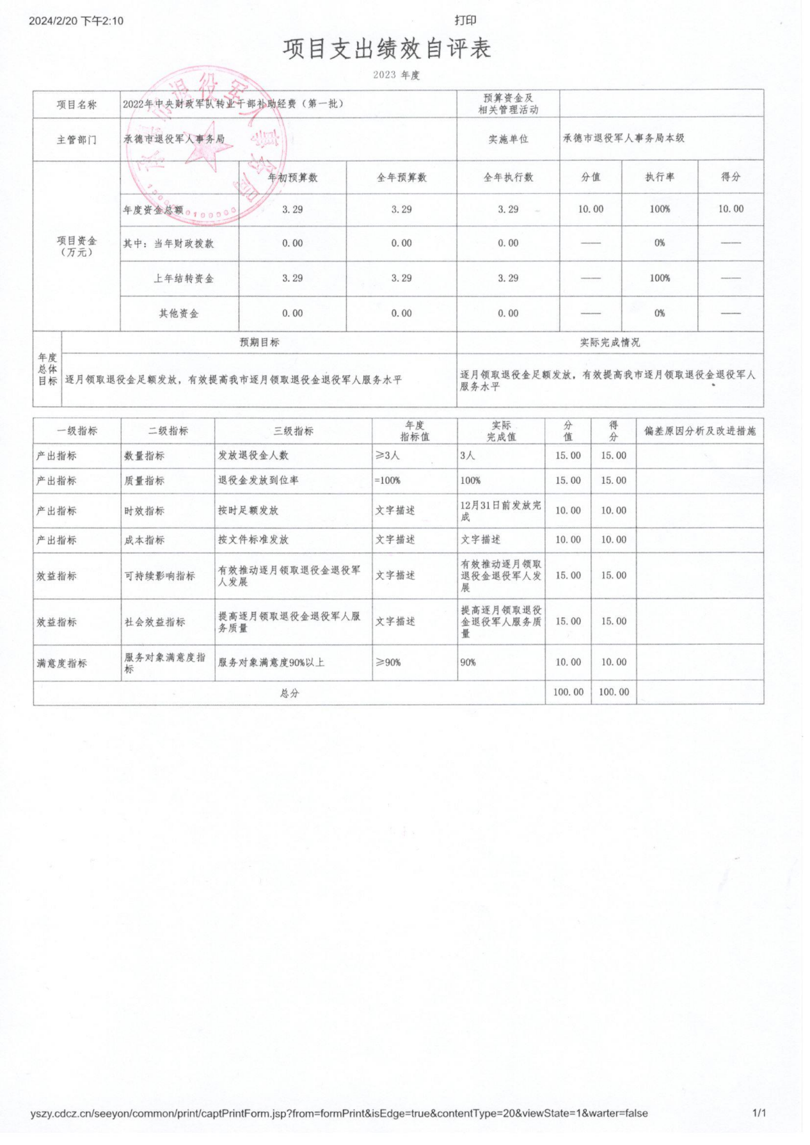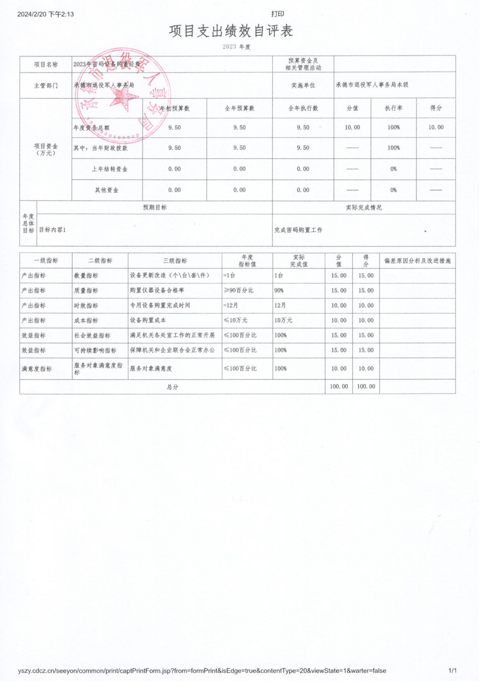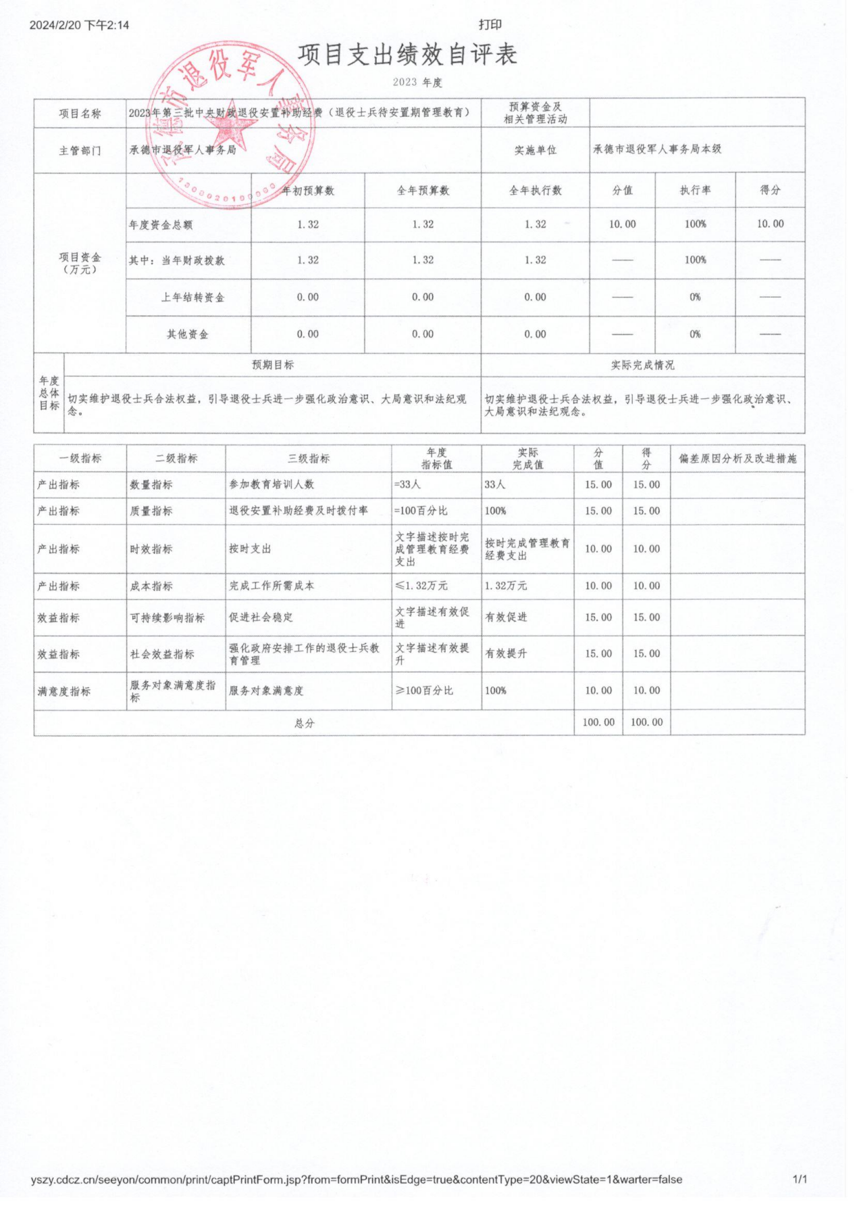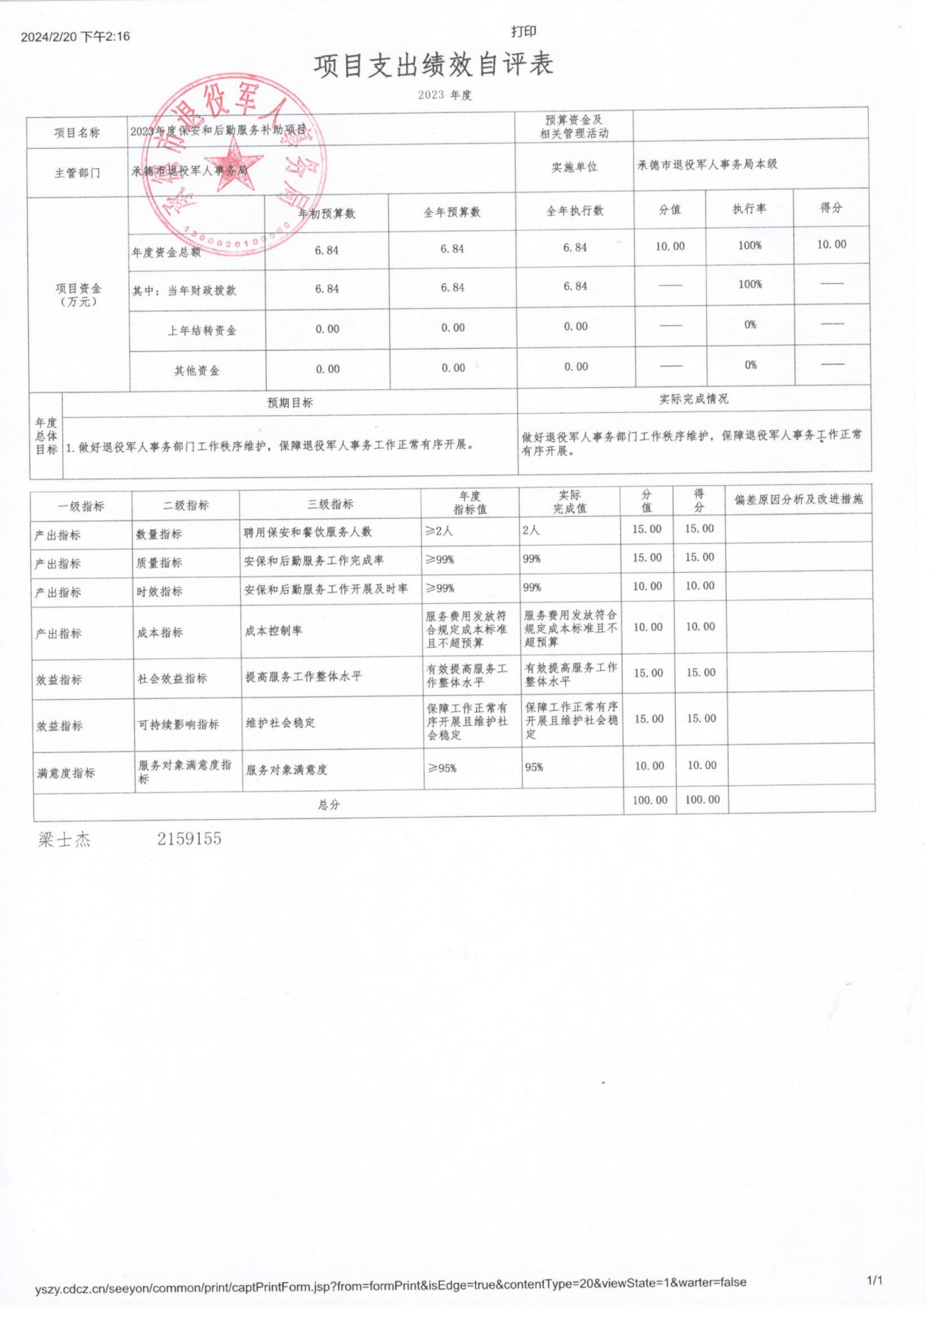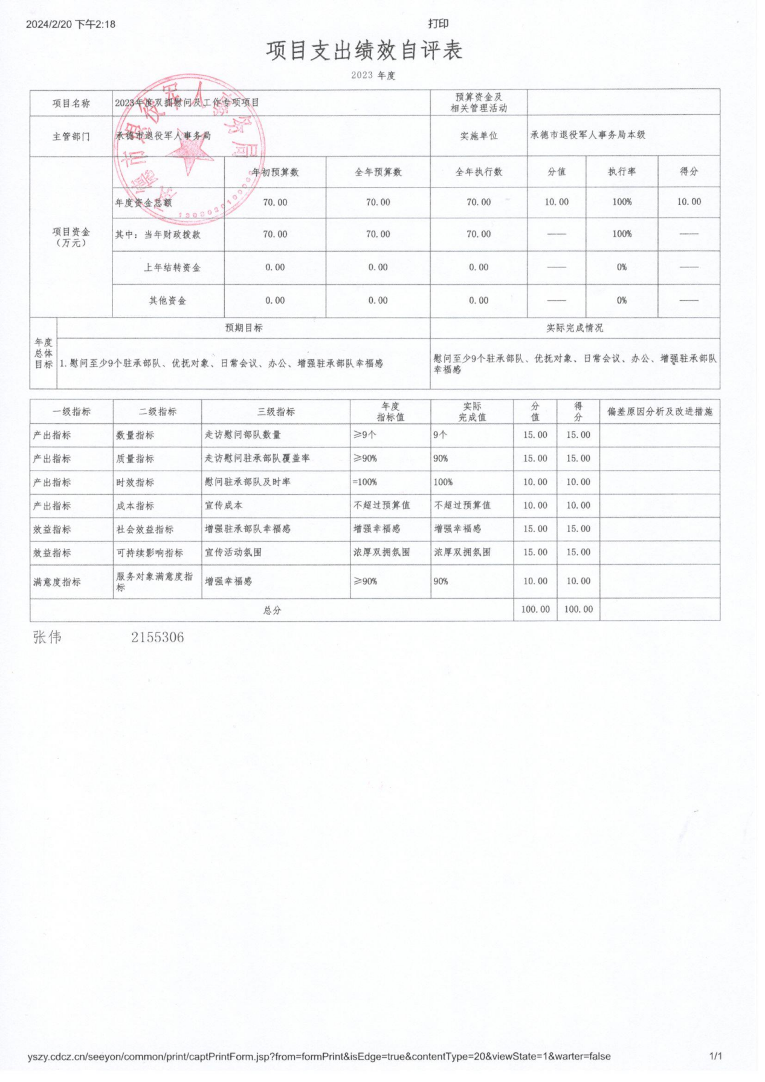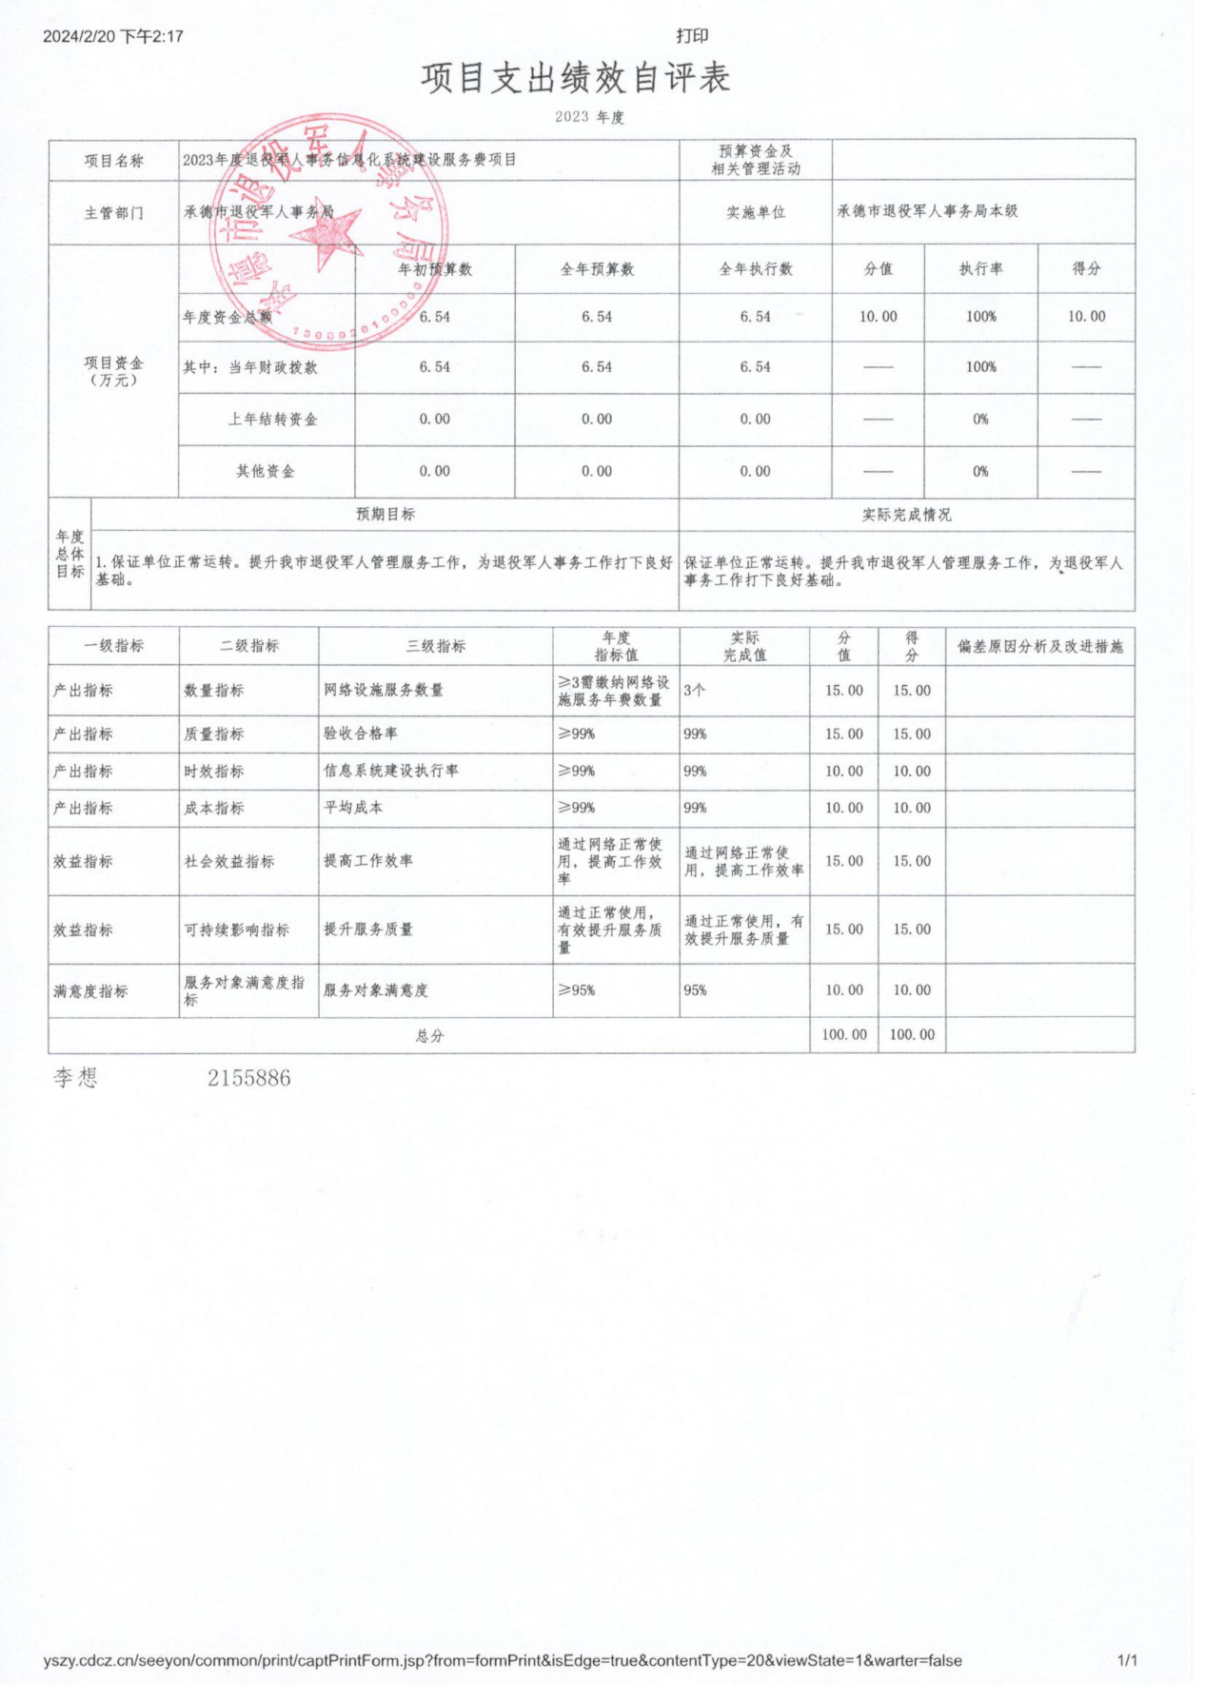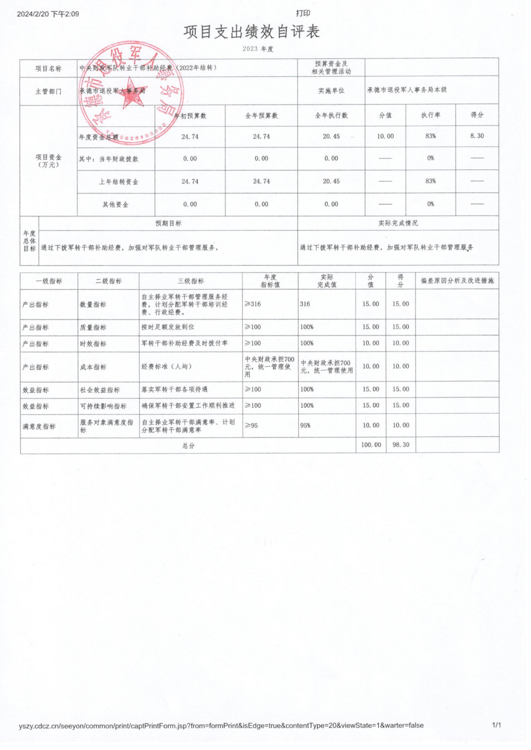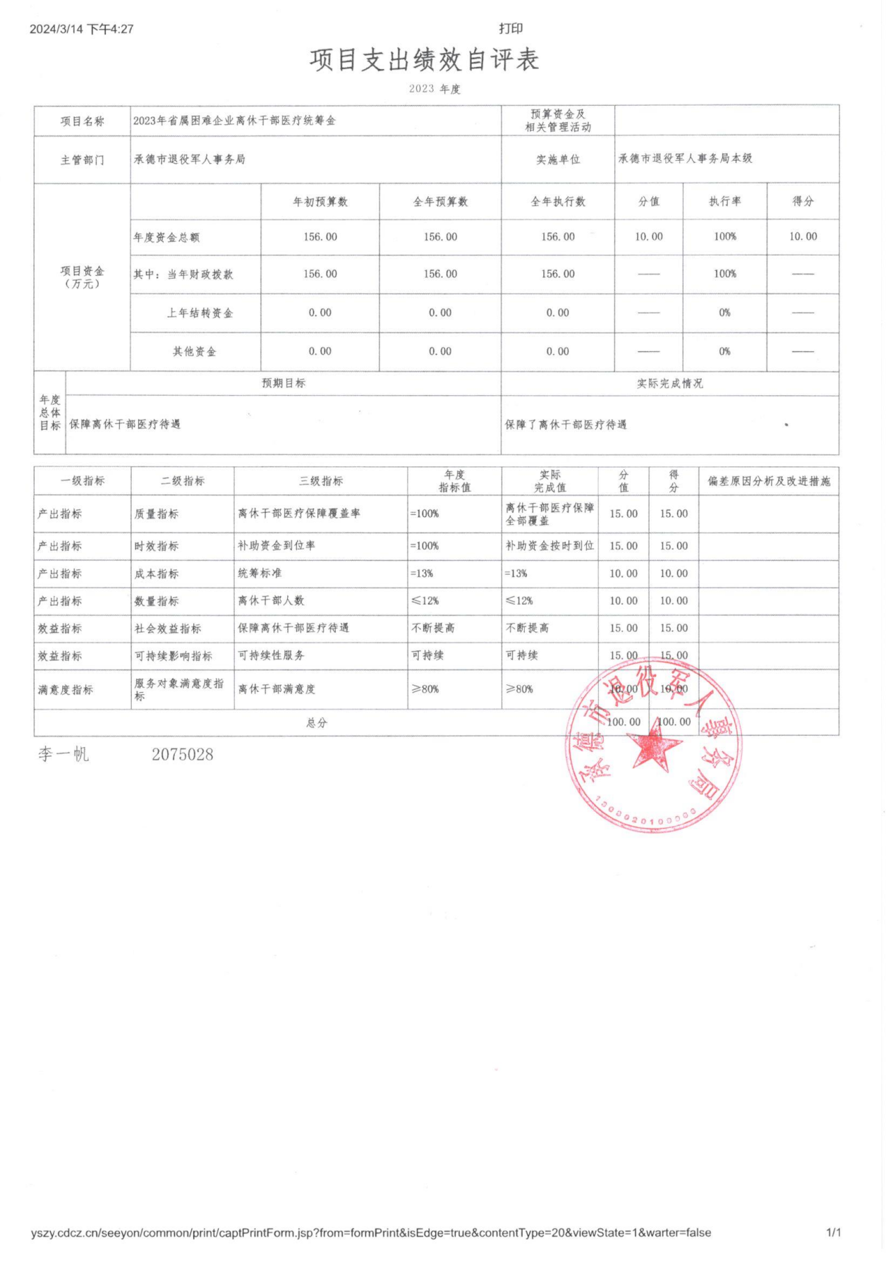
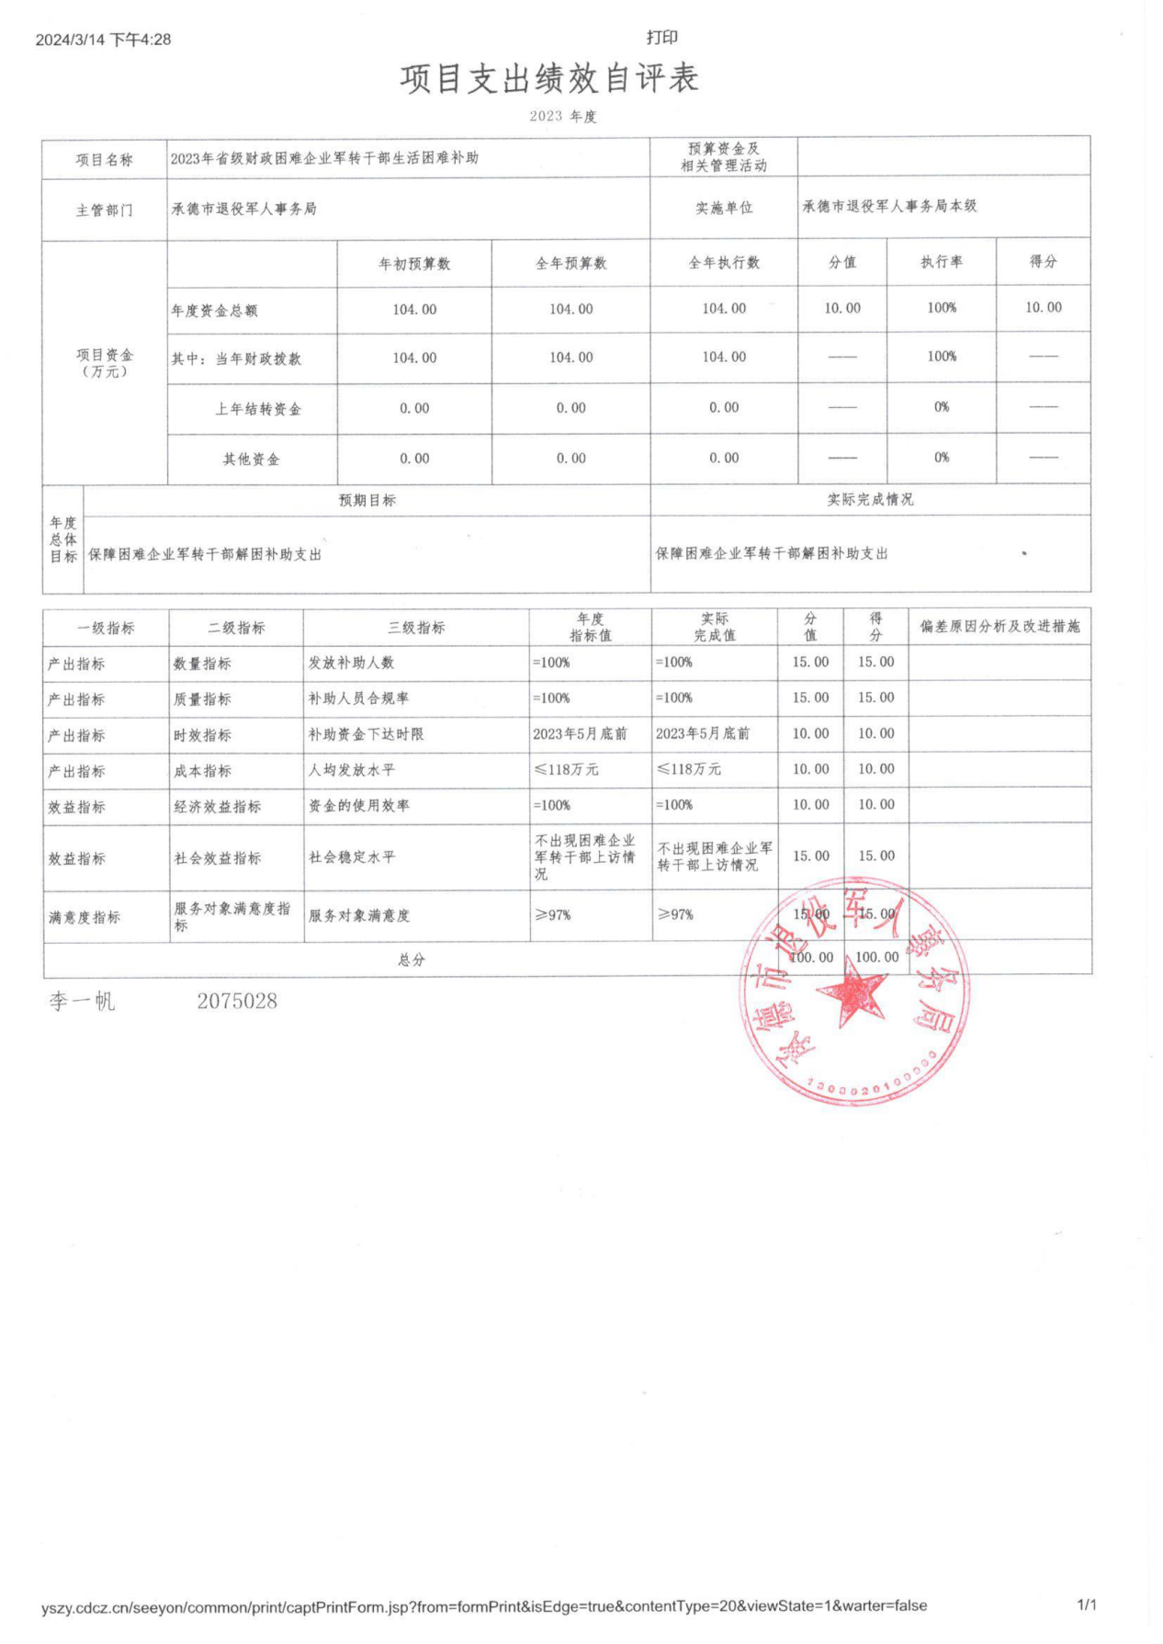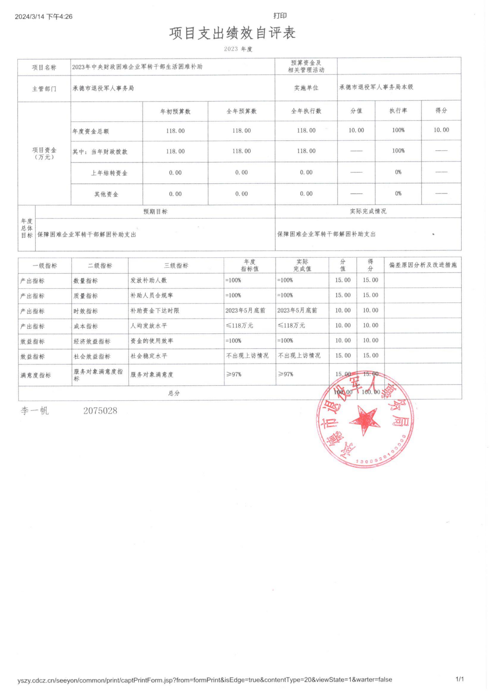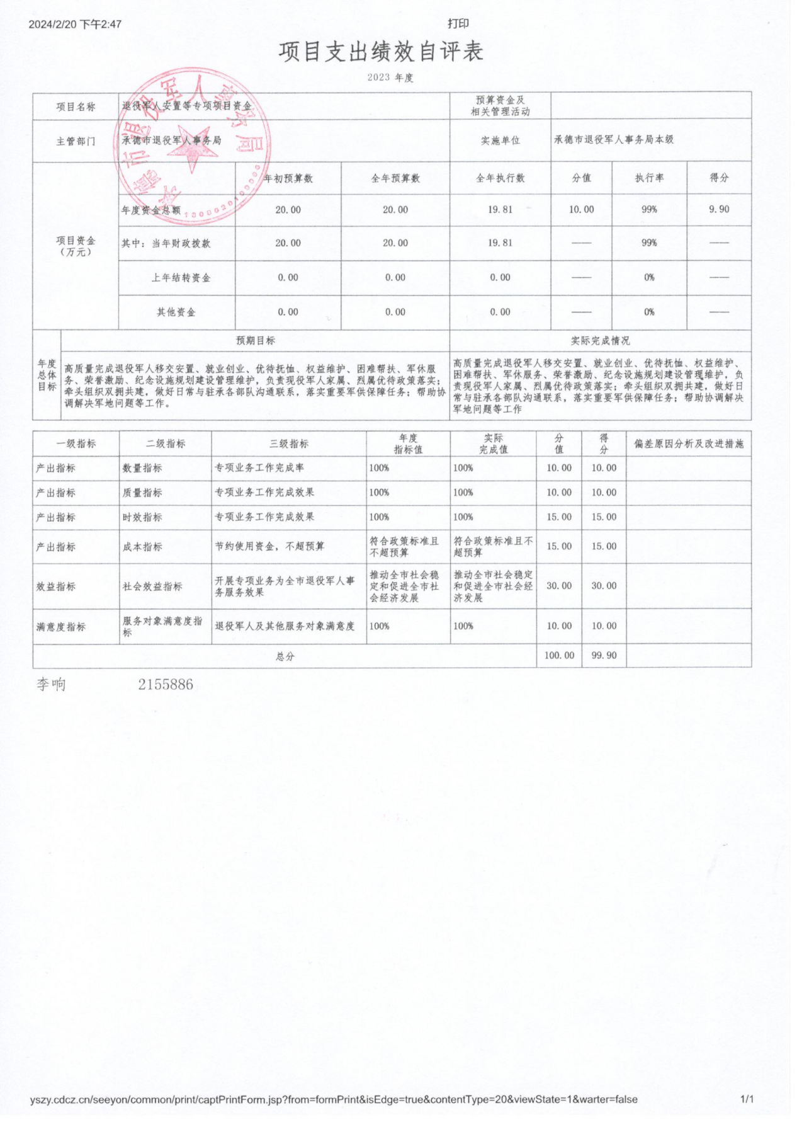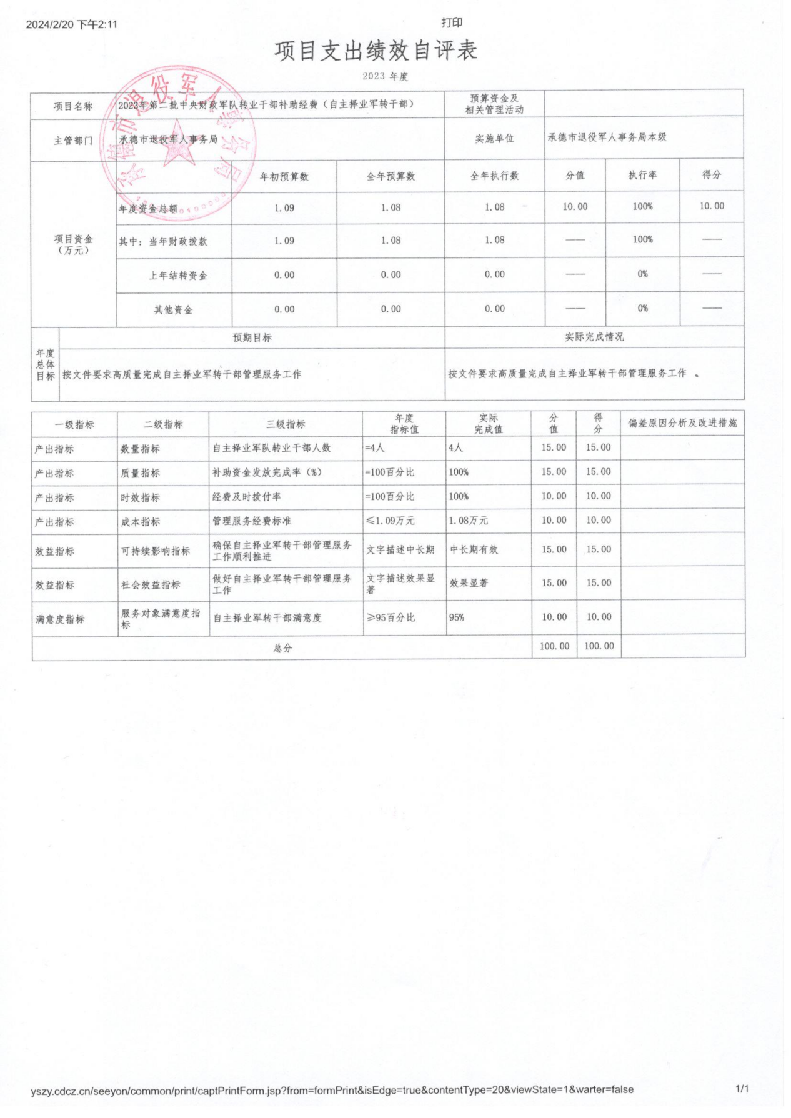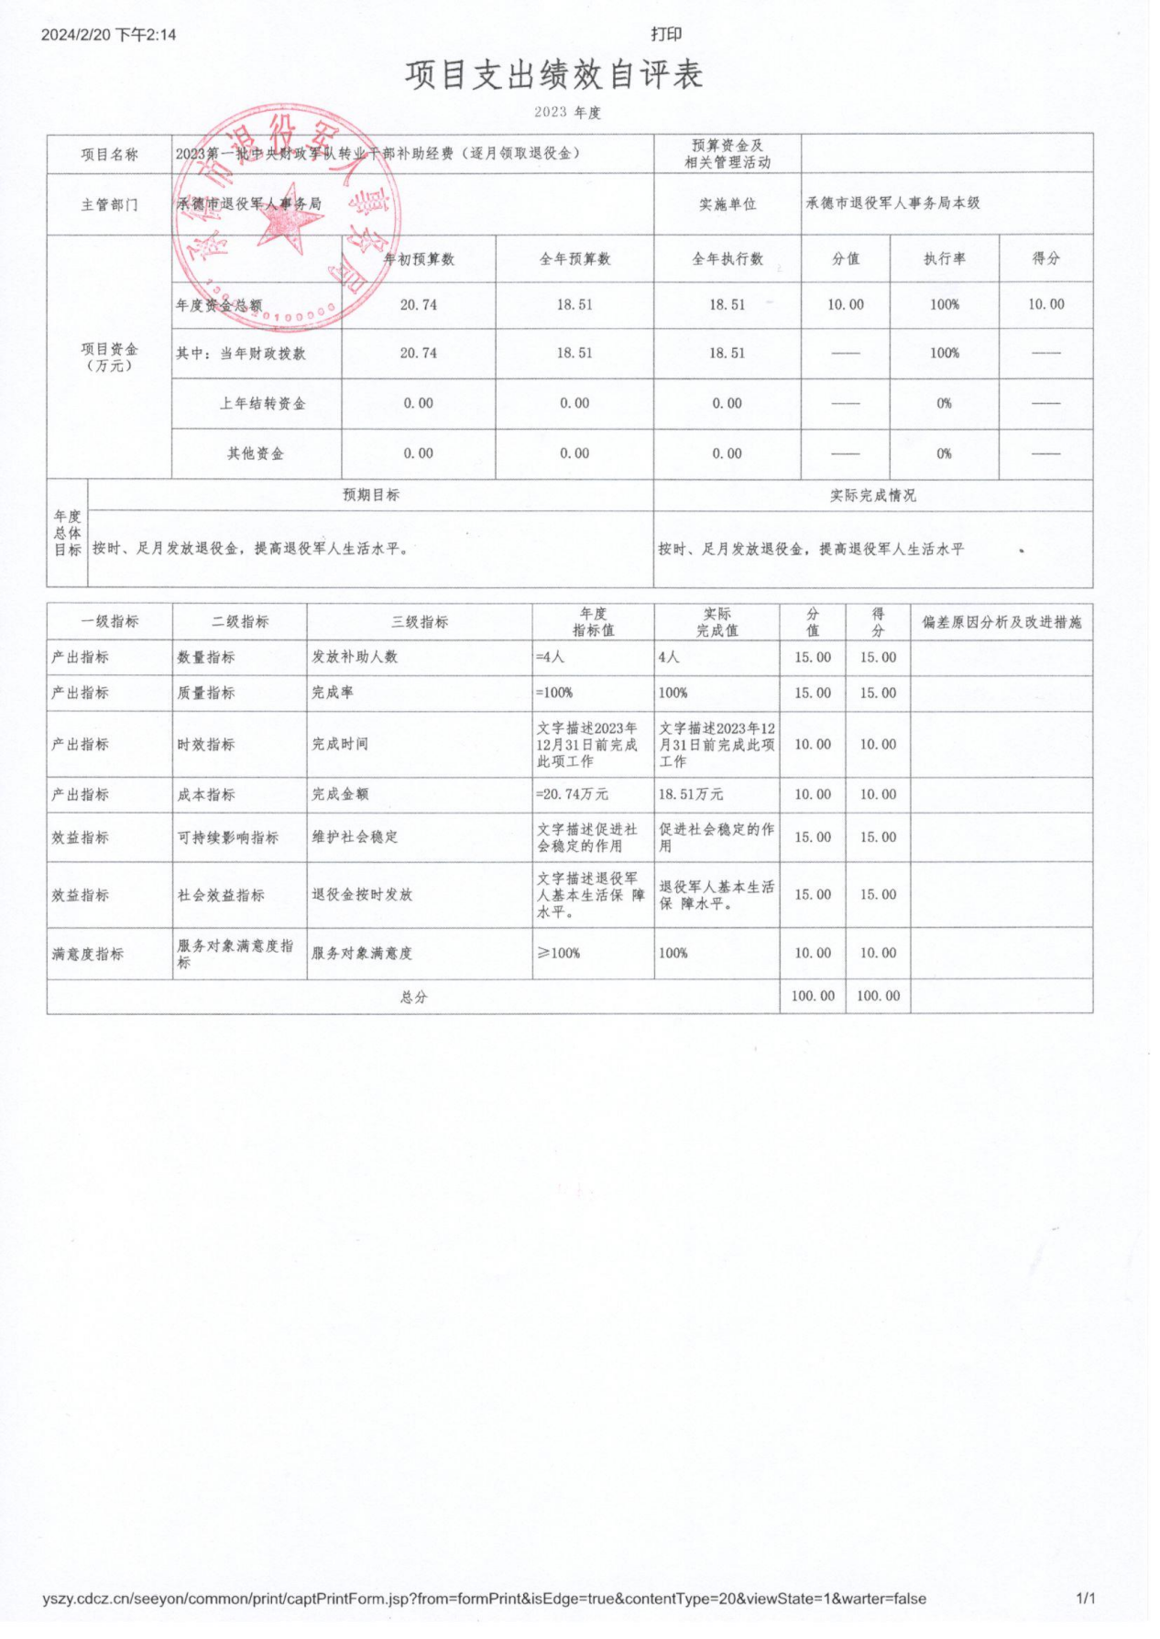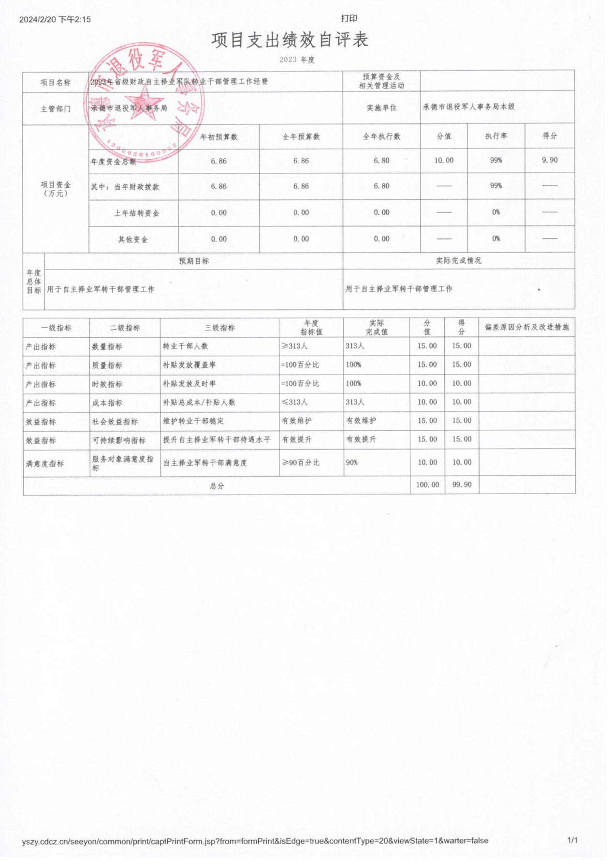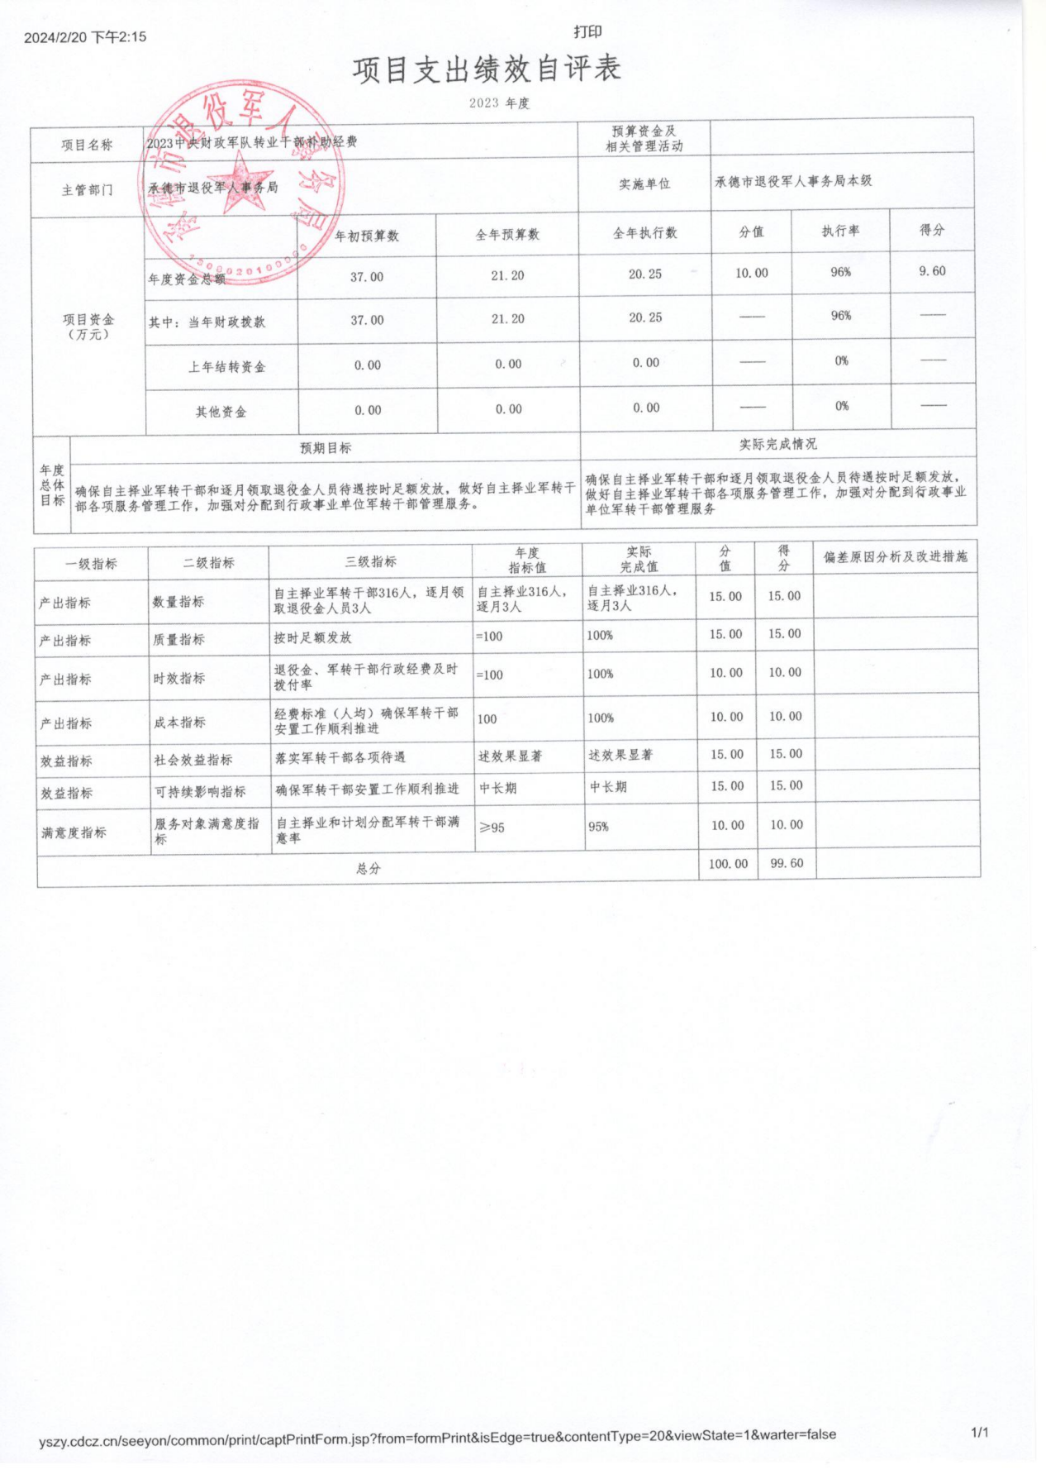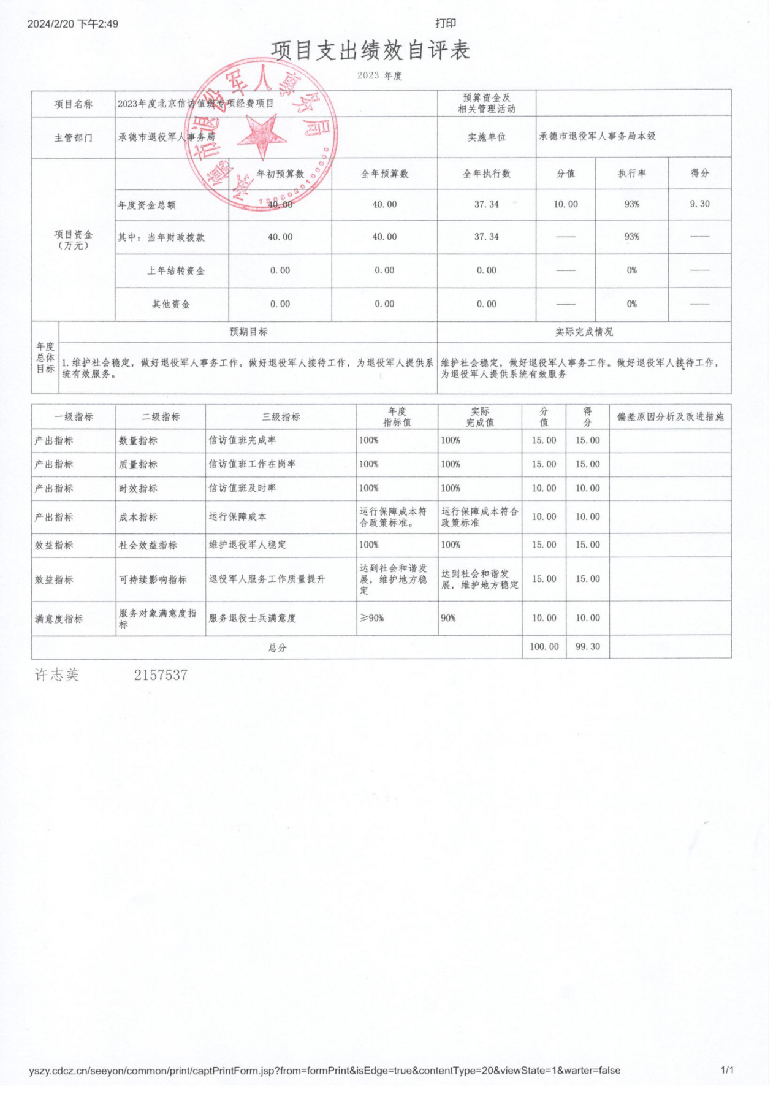

（三）部门评价项目绩效评价结果（如有）
十、其他需要说明的情况
1. 本部门2023年度国有资本经营预算财政拨款无收支及结转结余情况,故国有资本经营预算财政拨款支出决算表以空表列示。
2. 由于决算公开表格中金额数值应当保留两位小数，公开数据为四舍五入计算结果，个别数据合计项与分项之和存在小数点后差额，特此说明。

第四部分 相关名词解释

一、财政拨款收入：指单位从同级财政部门取得的财政预算资金。
二、事业收入：指事业单位开展专业业务活动及辅助活动取得的收入。
三、经营收入：指事业单位在专业业务活动及其辅助活动之外开展非独立核算经营活动取得的收入。
四、其他收入：指单位取得的除上述收入以外的各项收
入。主要是事业单位固定资产出租收入、存款利息收入等。
五、使用非财政拨款结余（含专用结余）：指事业单位按照预算管理要求使用非财政拨款结余弥补收支差额的金额，以及使用专用结余安排支出的金额。
六、年初结转和结余：指单位以前年度尚未完成、结转到本年仍按原规定用途继续使用的资金，或项目已完成等产生的结余资金。
七、结余分配：指事业单位按照会计制度规定缴纳的所得税、提取的专用结余以及转入非财政拨款结余的金额等。
八、年末结转和结余：指单位按有关规定结转到下年或以后年度继续使用的资金，或项目已完成等产生的结余资金。
九、基本支出：指为保障机构正常运转、完成日常工作任务而发生的人员支出和公用支出。
十、项目支出：指在基本支出之外为完成特定行政任务和事业发展目标所发生的支出。
十一、经营支出 ：指事业单位在专业业务活动及其辅助活动之外开展非独立核算经营活动发生的支出。
十二、基本建设支出：填列由本级发展与改革部门集中安排的用于购置固定资产、战略性和应急性储备、土地和无形资产，以及购建基础设施、大型修缮所发生的一般公共预算财政拨款支出，不包括政府性基金、财政专户管理资金以及各类拼盘自筹资金等。
十三、其他资本性支出：填列由各级非发展与改革部门集中安排的用于购置固定资产、战备性和应急性储备、土地和无形资产，以及购建基础设施、大型修缮和财政支持企业更新改造所发生的支出。
十四、“三公”经费：指部门用财政拨款安排的因公出国（境）费、公务用车购置及运行费和公务接待费。其中，因公出国（境）费反映单位公务出国（境）的国际旅费、国外城市间交通费、住宿费、伙食费、培训费、公杂费等支出；公务用车购置及运行费反映单位公务用车购置支出（含车辆购置税、牌照费）及按规定保留的公务用车燃料费、维修费、过桥过路费、保险费、安全奖励费用等支出；公务接待费反映单位按规定开支的各类公务接待（含外宾接待）支出。
十五、其他交通费用：填列单位除公务用车运行维护费以外的其他交通费用。如公务交通补贴、租车费用、出租车费用，飞机、船舶等燃料费、维修费、保险费等。
十六、公务用车购置：填列单位公务用车车辆购置支出（含车辆购置税、牌照费）。
十七、其他交通工具购置：填列单位除公务用车外的其他各类交通工具（如船舶、飞机等）购置支出（含车辆购置税、牌照费）。
十八、机关运行经费：指为保障行政单位（包括参照公务员法管理的事业单位）运行用于购买货物和服务的各项资金，包括办公及印刷费、邮电费、差旅费、会议费、福利费、日常维修费、专用材料以及一般设备购置费、办公用房水电费、办公用房取暖费、办公用房物业管理费、公务用车运行维护费以及其他费用。
十九、经费形式:按照经费来源，可分为财政拨款、财政性资金基本保证、财政性资金定额或定项补助、财政性资金零补助四类。

